

MANUALE FUNZIONALITA’

PORTALE ONLINE DIGIPRO

Funzionalità e configurazione dei procedimenti del Portale del Cittadino

***Piattaforma*** ***DigiPro***

Sistema Pubblico di Connettività - Lotto 4

|  |  |  |  |
| --- | --- | --- | --- |
|  | Almawave_250.jpg | download |  |

# Sommario

[Sommario 2](#_Toc55552052)

[Introduzione 3](#_Toc55552053)

[1. Home Page 1](#_Toc55552054)

[2. Impostazioni 1](#_Toc55552055)

[3. Gestione 2](#_Toc55552056)

[3.1 Gestisci albero categorie 2](#_Toc55552057)

[3.2 Gestisci UO 3](#_Toc55552058)

[3.3 Gestisci Procedimenti 4](#_Toc55552059)

[3.3.1 Gestione pubblicazione procedimento 8](#_Toc55552060)

[3.3.2 Pagamenti e Documenti 8](#_Toc55552061)

[3.3.2.1 Richiesta compilazione form 9](#_Toc55552062)

[3.3.2.2 Richiesta upload documento 11](#_Toc55552063)

[3.3.2.3 Richiesta compilazione modulo allegato con e senza firma digitale 12](#_Toc55552064)

[3.3.2.4 Scelta procedimento e compilazione pratica – iter completo 12](#_Toc55552065)

[3.4 Gestisci Pratiche 18](#_Toc55552066)

[3.5 Crea Utenti 18](#_Toc55552067)

[3.6 Funzione di impersonificazione e profilazione utenze 18](#_Toc55552068)

[3.7 Funzione di notifiche importati sulla Home Page 24](#_Toc55552069)

[4. Navigazione e funzioni cittadino 26](#_Toc55552070)

[4.1 Sportello riservato e gestione istanze 26](#_Toc55552071)

[4.2 Dettaglio pratica 26](#_Toc55552072)

[4.3 Ricevuta di presentazione di una istanza online 26](#_Toc55552073)

[4.4 Gestione pratiche concluse 26](#_Toc55552074)

[4.5 Consultare pratica conclusa 26](#_Toc55552075)

[4.6 Valutare pratica conclusa 26](#_Toc55552076)

[4.7 Chat di comunicazione con il cittadino 27](#_Toc55552077)

[4.8 Funzione di inserimento integrazioni 27](#_Toc55552078)

[4.9 Generazione token univoco sul proprio profilo 29](#_Toc55552079)

[4.10 I miei documenti 30](#_Toc55552080)

[4.11 I miei pagamenti 32](#_Toc55552081)

# Introduzione

Il Portale del Cittadino mette a disposizione una sezione di amministrazione per la configurazione personalizzata di informazioni riguardanti l’ente o i servizi, la creazione o la modifica di quest’ultimo, inoltre permette la gestione delle utenze, ma soprattutto gestione e configurazione completa di procedimenti.

La sezione di amministrazione di un ente per il Portale del Cittadino è accessibile attraverso il link [**http://portale.comune.**](http://portale.comune.ente.it:8080/admin)**ente**[**.it:8080/admin**](http://portale.comune.ente.it:8080/admin) e richiede l’autenticazione di una utenza con privilegi di amministrazione.

Su installazioni multi ente è possibile accedere con utenza “superadmin” all’indirizzo [**http://portale.comune.admin.it:8080/admin**](http://portale.comune.admin.it:8080/admin) e anch’essa richiede l’autenticazione tramite user e password. Inoltre ha la possibilità di gestire anche le utenze di amministrazione di un singolo ente.

Una volta autenticati è possibile effettuare la configurazione che si vuole rendere fruibile on line tramite il Portale del Cittadino e che verranno gestiti all’interno dell’Ente sulla scrivania virtuale DigiPro.

In questo documento ci soffermeremo su l’utilizzo della sezione di amministrazione con un’utenza “superadmin”.

# Home Page

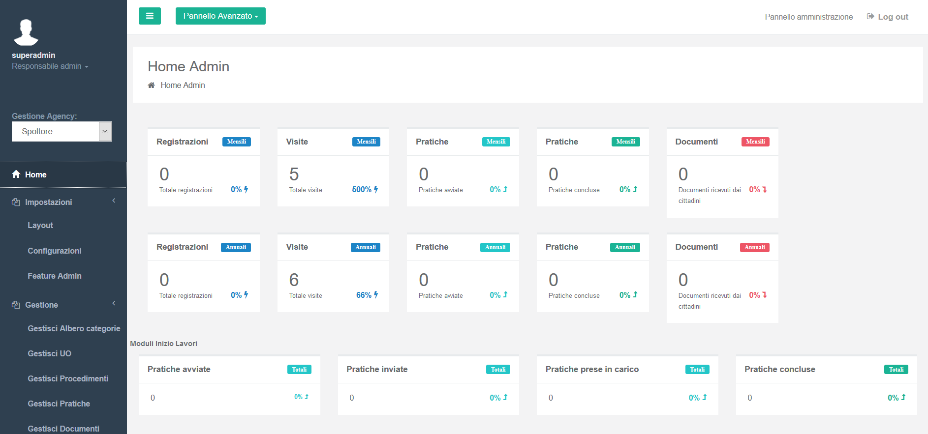Successivamente all’autenticazione viene visualizzata la seguente schermata che mostra sulla sinistra la le funzionalità di riservate a tale utenza e sulla destra è rappresentata la pagina di Home con informazioni e statistiche che riguardano soprattutto le pratiche presenti, dando anche una statistica di dettaglio sulle pratiche di un singolo procedimento come ad esempio in figura possiamo la statistica delle pratiche dello specifico procedimento “Moduli Inizio Lavori”.

# Impostazioni

Nella voce “Impostazioni” del menù laterale è possibile personalizzare alcune delle caratteristiche del Portale del Cittadino.

Nella voce “Layout” le informazioni modificabili sono le specifiche riguardanti l’ente scelto, i colori di base del layout e/o la posizione del menù laterale.

III. Layout - Amministratore

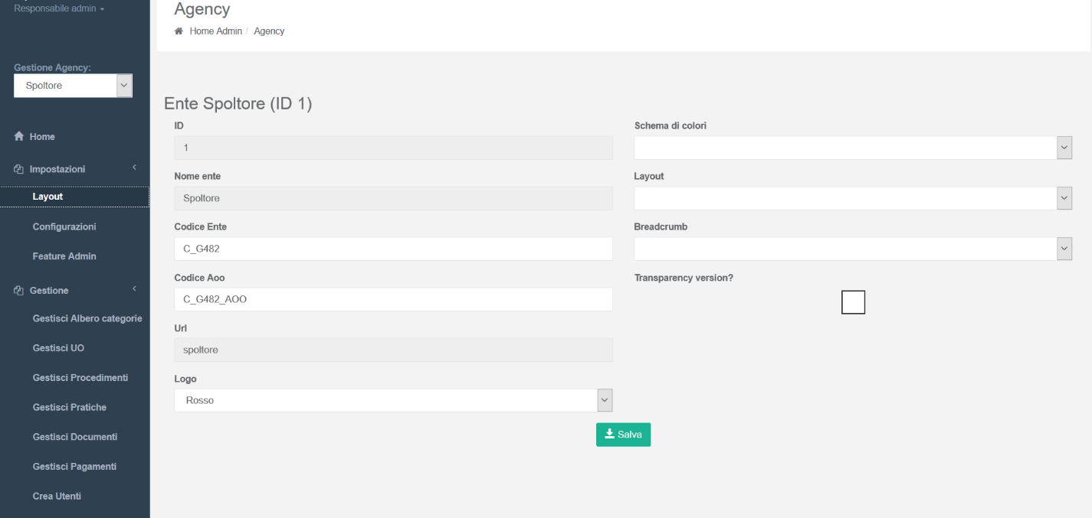

Invece nella voce “Configurazioni” si vanno a impostare tutti quei dati, usati molteplici volte sul Portale del Cittadino, in modo da attribuirgli un valore di default. Ad esempio, si può impostare il messaggio di default delle email inviate in modo automatico al passaggio di determinati stati di un procedimento. Un altro esempio sulle configurazioni che si possono fare, è la definizione di un Header e un Footer di default nei PDF generati dal Portale, definendoli con tag HTML, nell’apposito campo.

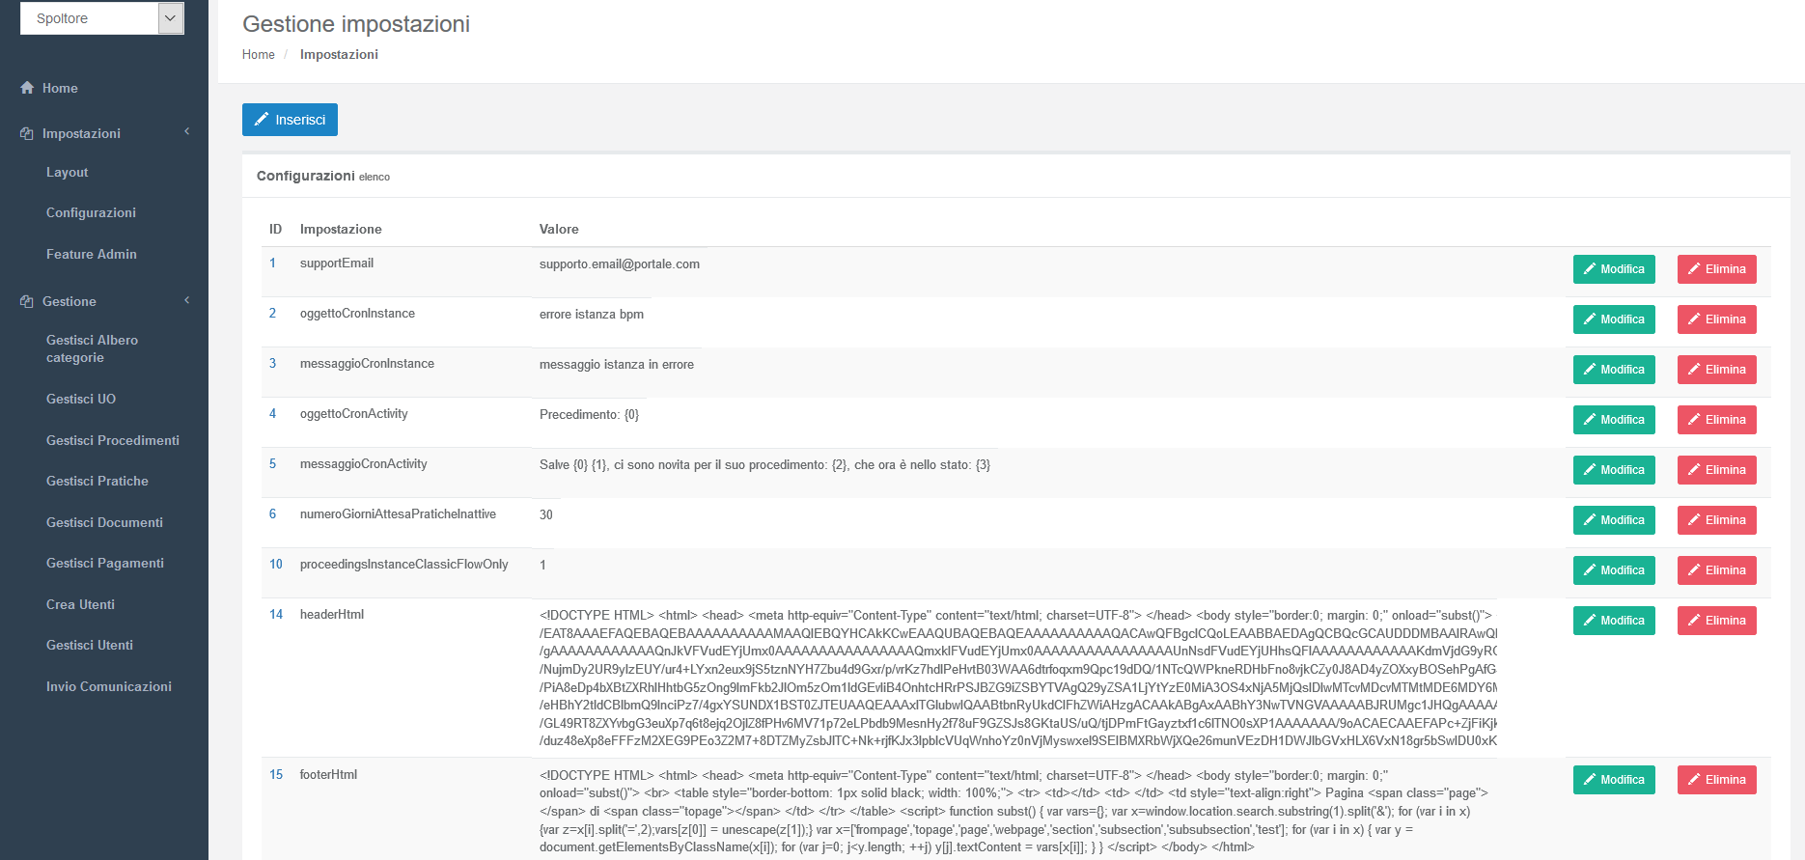

Come ultima voce sotto il menù “Impostazioni” troviamo “Feuture Admin” dove è possibile configurare la visibilità e la possibilità di gestione delle attività di un account di amministrazione.

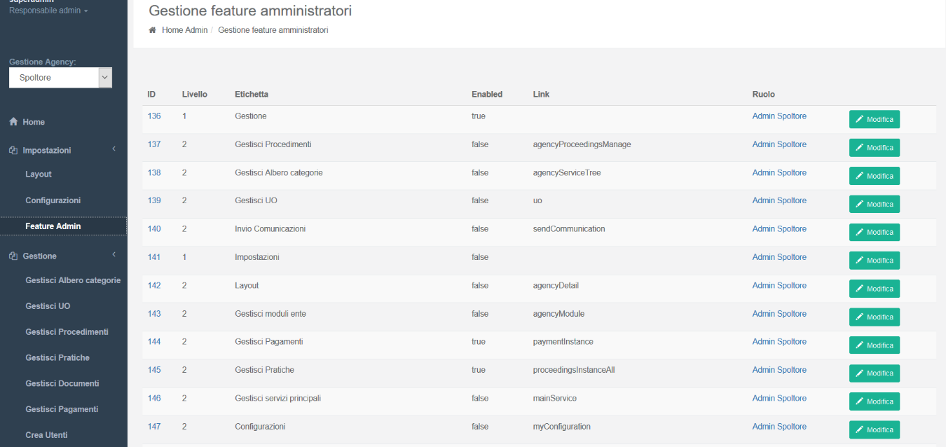

# Gestione

## Gestisci albero categorie

Le categorie sono, essenzialmente, i servizi presenti sul Portale del Cittadino.

In questa schermata il Portale propone già una configurazione di base dei servizi e dei sotto-servizi visibili, ma si possono configurare in maniera differente.

Qui, infatti, è possibile creare, modificare o cancellare un servizio e i suoi sotto-servizi.

*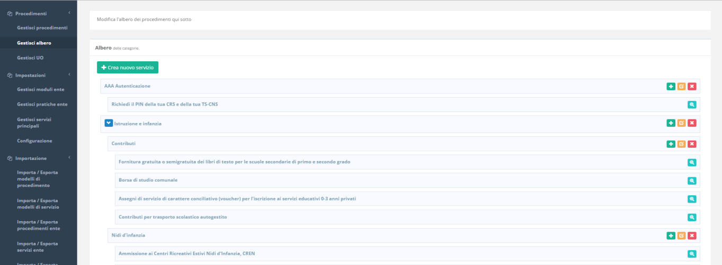*Da notare però che esiste una struttura predefinita a tre livelli, composto appunto da: i servizi come primo livello, i sotto-servizi, e infine i procedimenti. Quindi se si vuole cancellare un servizio, verranno cancellati automaticamente anche i suoi sotto-servizi.

Per inserire o modificare un nuovo servizio/sotto-servizio ci si trova nella schermata che rappresentata nella figura sottostante sulla sinistra, dove viene mostrato un esempio di come poterlo compilare; essendo un servizio, non ha alcun “Padre” perché è il primo livello della struttura. Nel caso di creazione o modifica di un sotto-servizio, il campo “Padre” sarà valorizzato automaticamente dal codice del servizio padre.

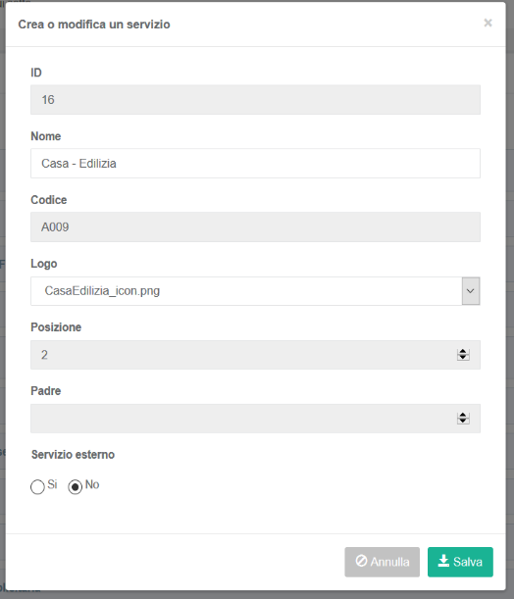

## Gestisci UO

Grazie alla gestione delle Unità Operative possiamo inserire, modificare o cancellare all’interno del sistema gli uffici necessari per il funzionamento corretto dei procedimenti presenti.

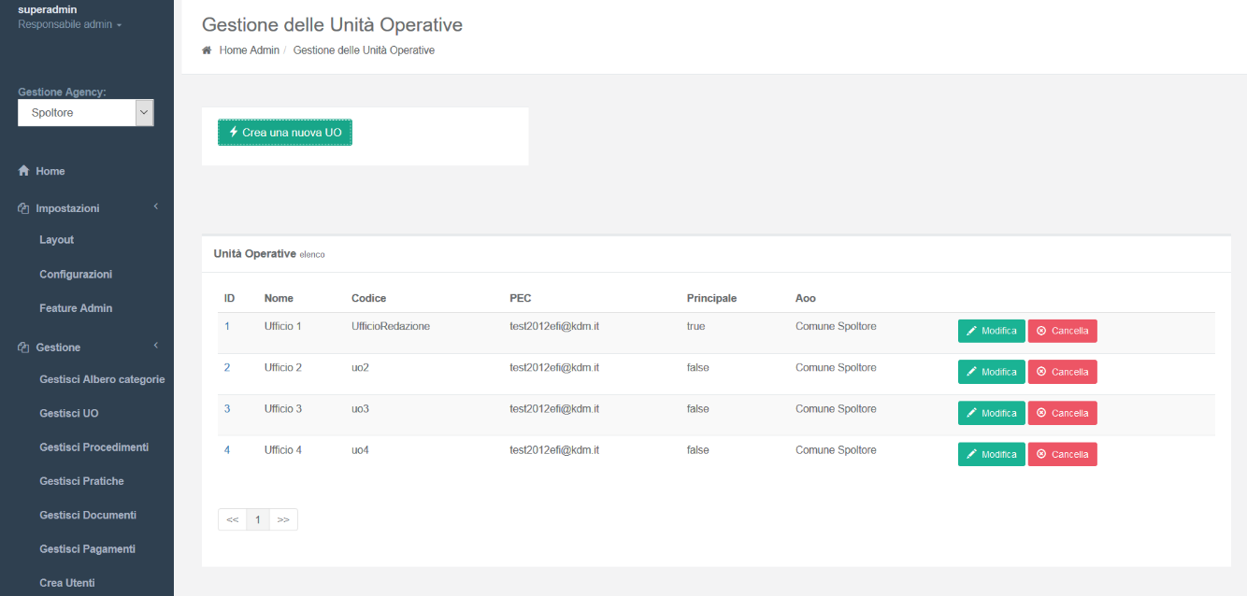Nota bene: inserire i codici opportuni così come sono riportati sul sistema documentale/protocollo.

## Gestisci Procedimenti

In questa sezione c’è la possibilità di gestire i procedimenti, partendo dalla lista di quelli già presenti, inoltre, è possibile usare la funzionalità di ricerca che consente di cercare i procedimenti attraverso una ricerca full text sul titolo e sui contenuti dello stesso.

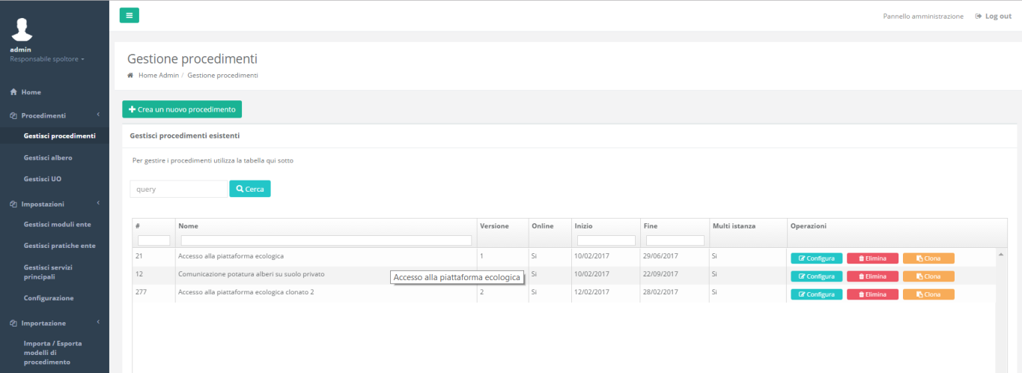

Le opzioni per i procedimenti già esistenti sono:

* Clonazione: in caso di procedimento già pubblicato e attualmente in utilizzo, è possibile modificarlo aggiungendo una versione nuova, questo per non perdere le informazioni sulle modifiche apportate.
* Eliminazione: è possibile eliminare un procedimento.
* Configurazione: di fatto è la modifica del procedimento stesso ed è concessa solo nel caso in cui non è già online e in utilizzo.

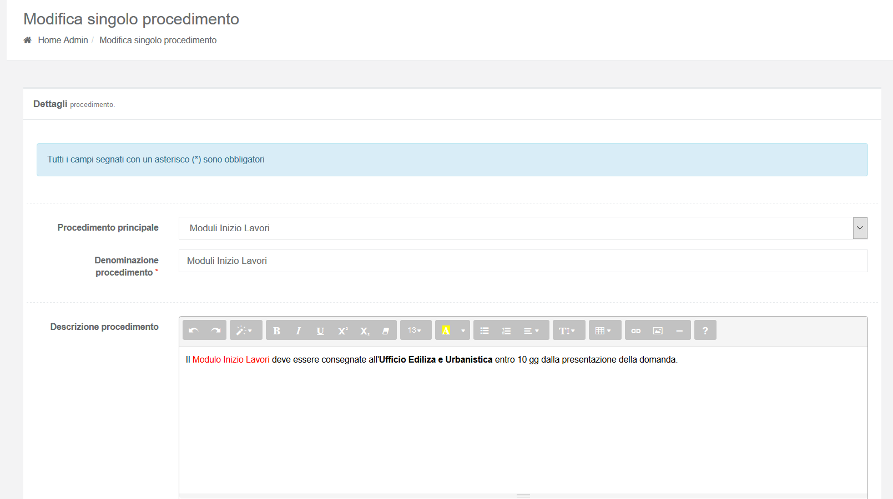Nel dettaglio andremo a vedere il significato dei campi presenti sia nella schermata di inserimento:

* **Procedimento principale** è inteso come procedimento generico, il modello da prendere in considerazione, può essere creato lasciando il campo vuoto (verrà valorizzato come la “Denominazione procedimento”) o può essere già esistente.
* \***Denominazione procedimento** ciò che si vuole mostrare sul Portale ai cittadini.
* **Descrizione procedimento** ciò che si vuole mostrare sul Portale ai cittadini.
* **\*Nome processo BPM** nel caso in cui si voglia utilizzare un relativo processo specifico sulla scrivania virtuale DigiPro diverso da quello di default per le istanze di parte (nota bene: prima di modificare tale campo assicurarsi di aver installato il relativo flusso BPM sulla piattaforma).
* Inserire le informazioni dell’ufficio nel campo **Ufficio responsabile di istruttoria.**
* \*Compilare il campo **Responsabile del procedimento** inserendo il nome del responsabile.
* 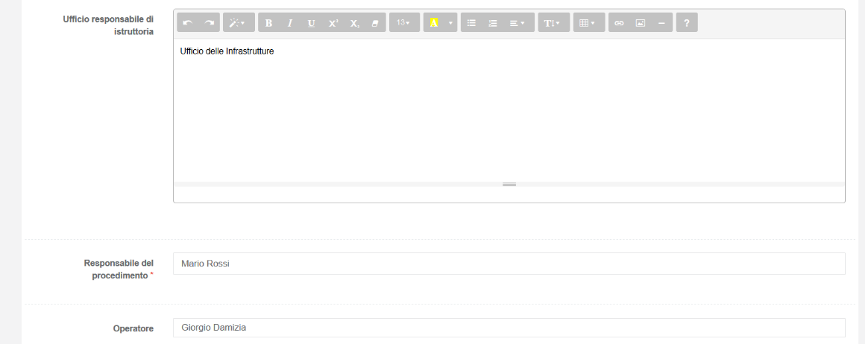Indicare il nome di chi si occuperà del procedimento in **Operatore.**
* **Requisiti del soggetto** documentazione necessaria per l’avanzamento del procedimento.
* 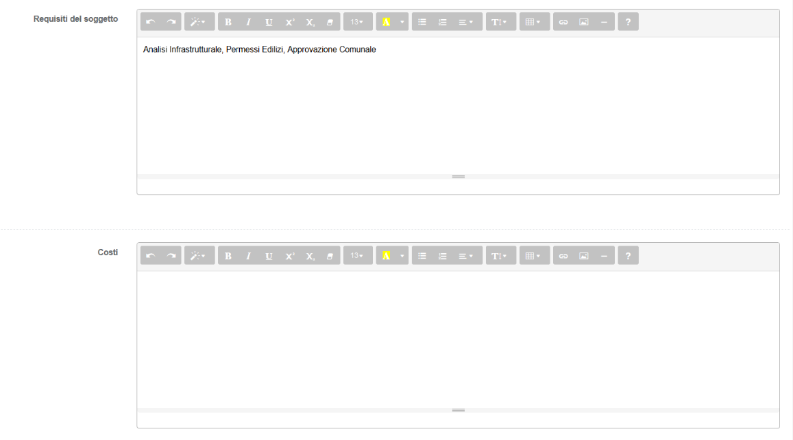**Costi** da sottoporre al cittadino per quel determinato procedimento.
* **Documentazione da allegare** indicare se è necessaria una documentazione che il cittadino deve allegare.
* 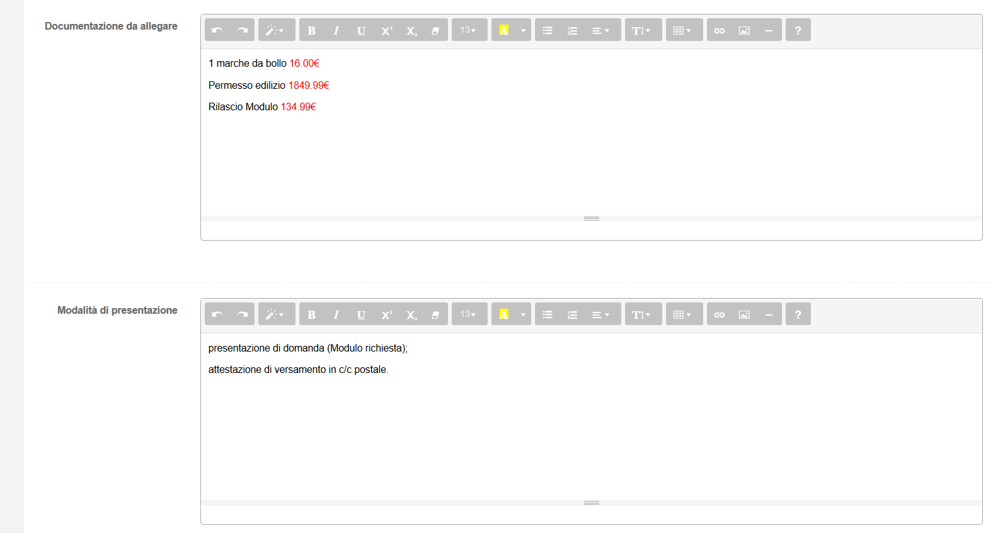**Modalità di presentazione** che si vuole mostrare sul Portale ai cittadini.
* Compilare il campo **Tempi di conclusione** indicando il tempo medio di chiusura di un’istanza per quel procedimento.
* 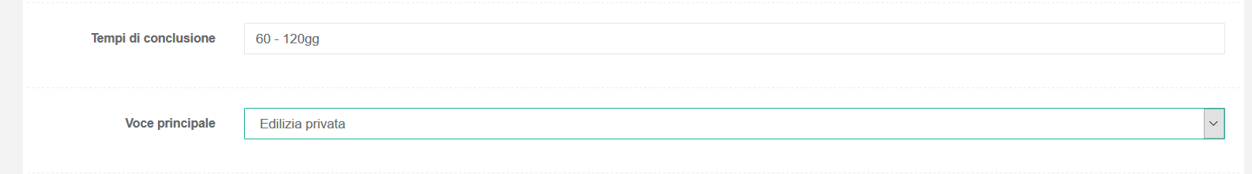**Voce principale** dato un elenco di sotto-servizi, si può scegliere sotto quale sotto-servizio mostrare il procedimento.
* **\*Unità organizzative** è un campo con la ricerca intelligente su le unità organizzative già presenti, bisogna indicare gli uffici necessari per il procedimento.
* 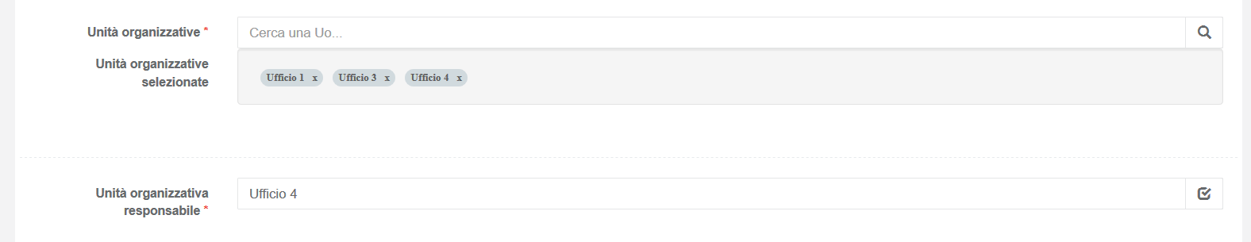**\*Unità organizzativa responsabile** tra gli uffici indicati nel campo precedente, valorizzare l’ufficio responsabile.
* Inserire il **Titolario** sotto cui creare il fascicolo del procedimento, se conosciuto.
* Abilitare il check **Multi Istanza** se si vuole attivare gestione multi istanze del procedimento, per cui ogni Cittadino potrà avviare più istanze dello stesso procedimento.
* 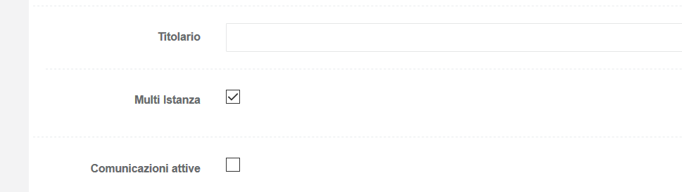Abilitare il check **Comunicazioni attive** se si vuole attivare una messaggistica tra cittadino e chi lavora la pratica.
* 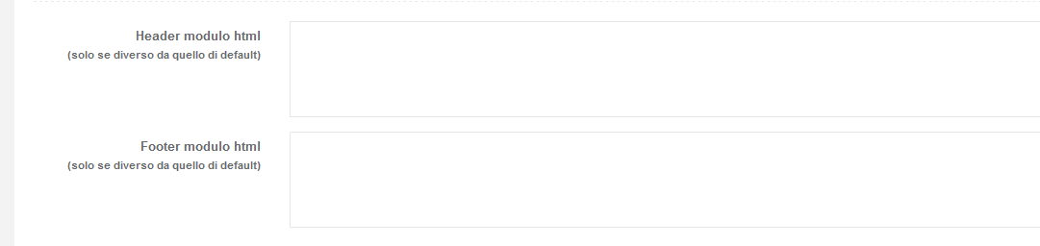**Header modulo HTML** e **Footer modulo HTML** valorizzare i campi solo se si vuole personalizzare i PDF generati per un determinato procedimento.
* 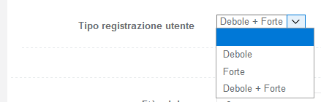Scegliere dalla lista **Tipo registrazione utente** un valore che indica a chi è rivolto il procedimento, dove “Debole” si intende un cittadino con un account non certificato mentre “Forte” è un account certificato.
* Indicare **“Età minima”** e/o **“Età massima”** se si vuole attivare il procedimento in base a un range di età del cittadino.
* 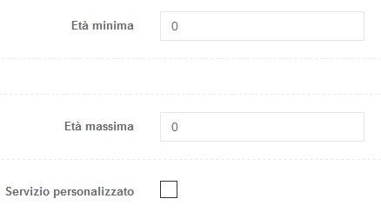Indicare **“Servizio personalizzato”** nel caso si voglia gestire come un servizio diverso da quello standard.

Inoltre caso di Configurazione e Clonazione del procedimento, troveremo la gestione per la pubblicazione del procedimento e la gestione dei pagamenti e dei documenti. Senza queste sezioni il procedimento sarà salvato ma non pubblicato e quindi non visibile dal lato del Portale.

### 3.3.1 Gestione pubblicazione procedimento

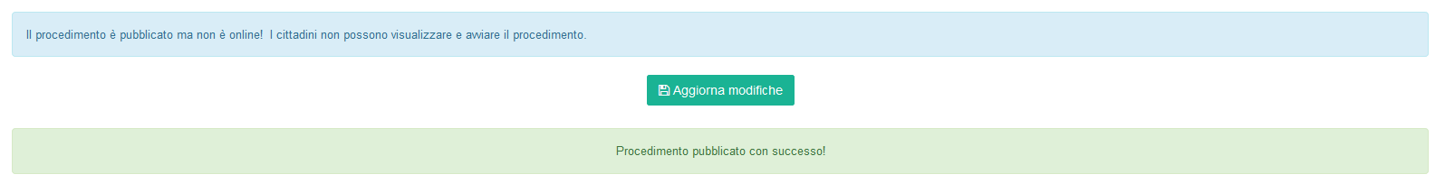Per poter pubblicare un procedimento bisogna inserire la data di inizio e di fine del procedimento stesso e cliccare su Pubblica, nel caso si è sicuri si può salvare e riprendere le modifiche in un secondo momento cliccando su Salva bozza.

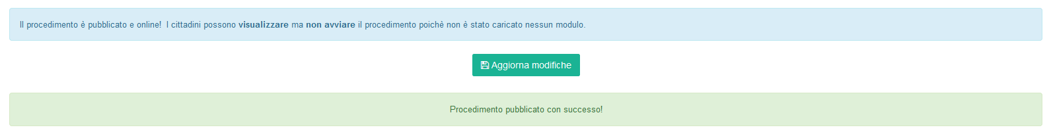Per far in modo che sia anche visibile al cittadino bisogna abilitare il check di online.

Arrivati a questo punto bisogna inserire almeno un documento per far in modo che il cittadino possa avviare una pratica sul procedimento.

### 3.3.2 Pagamenti e Documenti

I pagamenti possono essere previsti o meno, nel caso ci fossero si può scegliere di usare servizi esterni come metodi di pagamento, altrimenti si può scegliere di usare l’upload della ricevuta.

Nel caso della gestione dei documenti si può creare una vera e propria unità documentale.

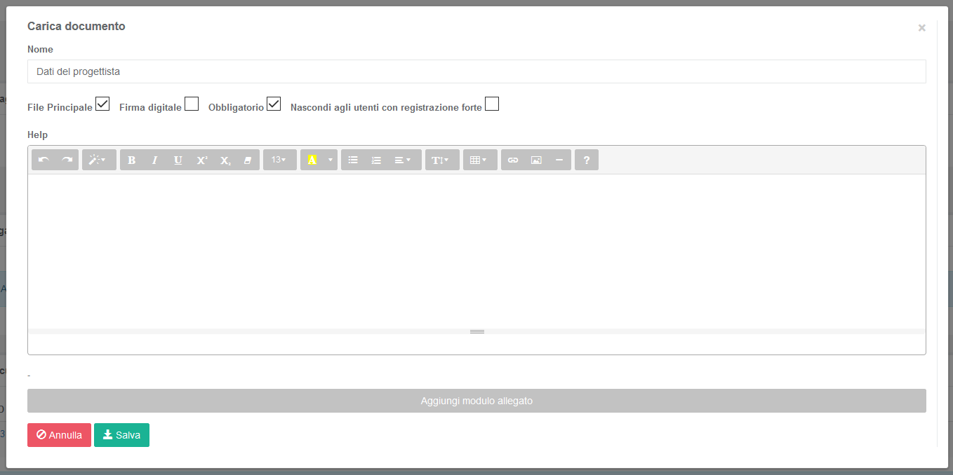Quindi se si vorrà inserire un documento principale, bisognerà abilitare l’apposito check.

Abilitando **Nascondi agli utenti con registrazione** forte si può nascondere il documento caricato a chi ha un’utente “Forte”, quindi con una registrazione certificata. Questo si potrebbe voler fare, ad esempio, in caso di richiesta della carta d’identità.

Nel caso ci sia il bisogno di allegare un modulo al documento in questione, basterà cliccare su **Aggiungi modulo allegato** per aprire la finestra per la ricerca del caricamento dei file.

Una volta configurato il documento in questione, cliccare su **Salva** per inserirlo come documento del procedimento.

Di seguito andremo a vedere le diverse modalità di richiesta di documentazione.

#### 3.3.2.1 Richiesta compilazione form

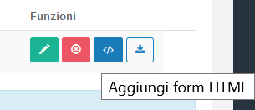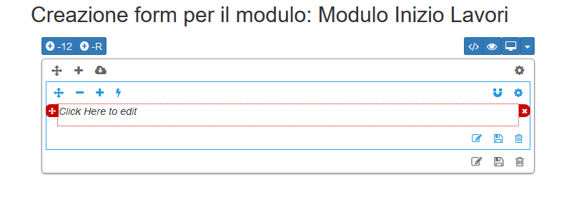Per aggiungere un form bisogna cliccare sul bottone blu con “</>”

Attraverso questa funzione potremo aggiungere un form per chiedere delle precise informazioni al cittadino.

Una volta che il cittadino creerà una pratica sul nostro procedimento attraverso il Portale, avrà la situazione mostrata in figura. Cliccando su COMPILA ONLINE si ritroverà il form che è stato creato precedentemente.

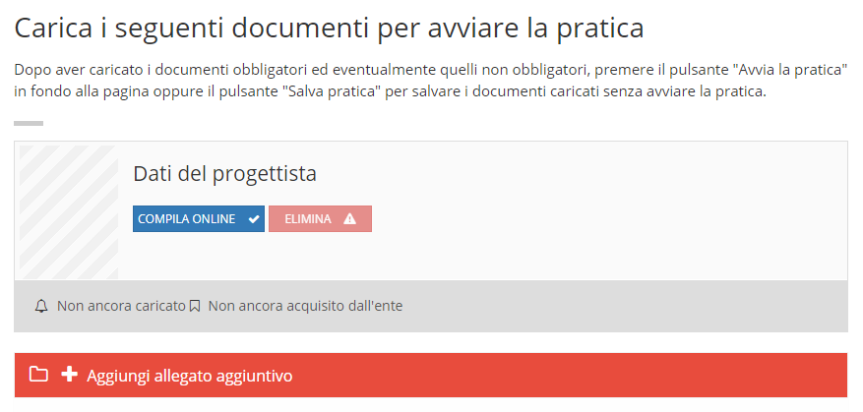

Una volta inseriti tutti i dati richiesti, il cittadino avrà la possibilità di scaricare il documento creato da quest’ultimi.

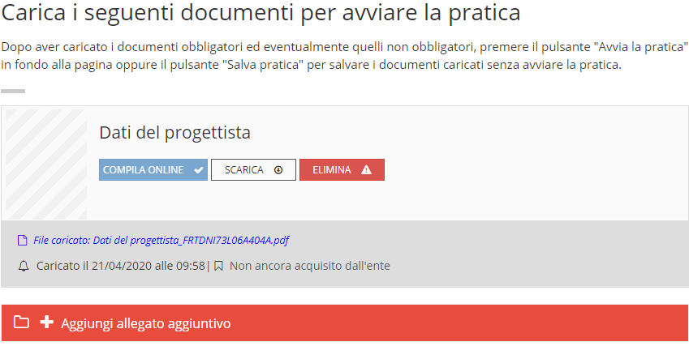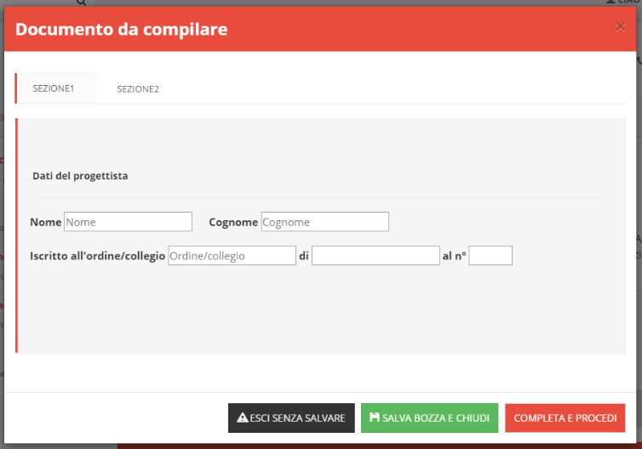

#### 3.3.2.2 Richiesta upload documento

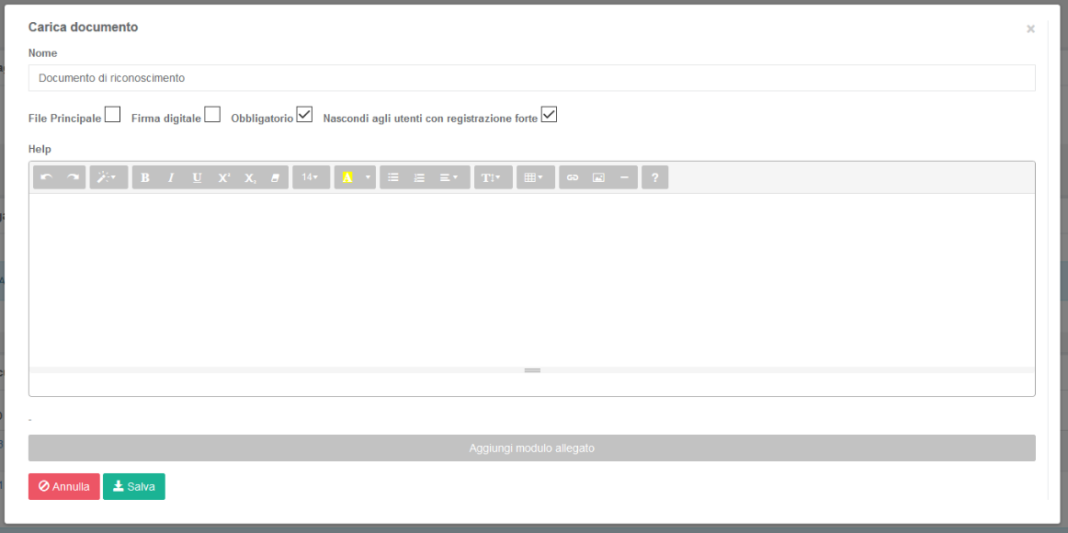Nel caso servisse solo di far caricare un documento al cittadino, basterà inserire un documento senza aggiungere né form né allegati. Nel caso specifico mostrato in figura, un cittadino che si sia collegato con un’utenza certificata non avrà modo di vedere la richiesta di tale documento.

Sul Portale, l’utente con la registrazione di tipo debole, si ritroverà come con la seguente situazione:

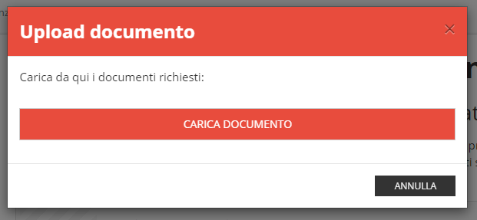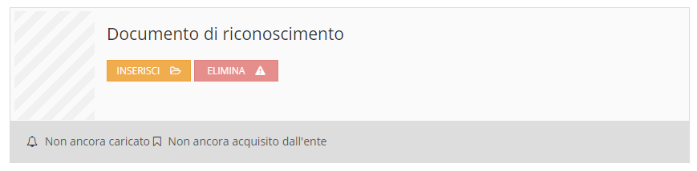

Cliccando il pulsante Inserisci si aprirà un poup-up, mostrato nella figura a destra.

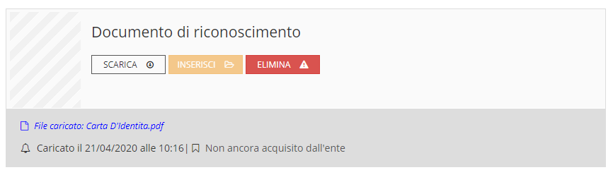Una volta inserito un documento, ti verrà specificato il nome del file caricato e la data e ora del caricamento.

#### 3.3.2.3 Richiesta compilazione modulo allegato con e senza firma digitale

Infine nel caso si abbia un modulo da far compilare al cittadino, bisogna cliccare su Aggiungi modulo allegato.

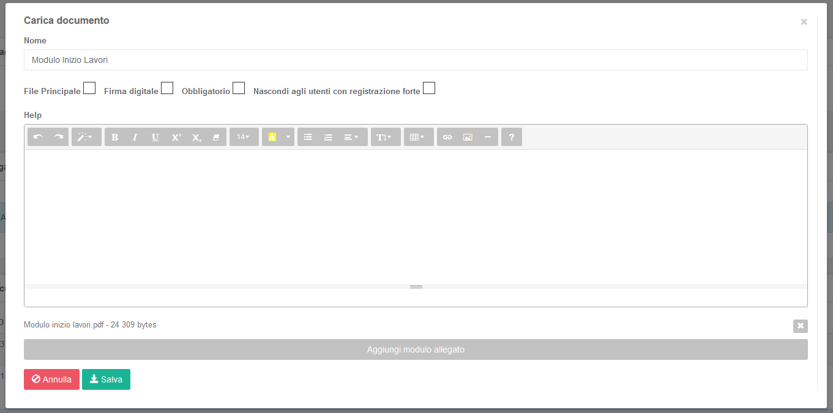

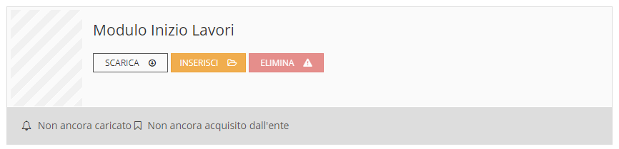Successivamente, quando il cittadino andrà sulla pratica, avrà la possibilità di scaricare il modulo allegato e di ricaricarlo una volta compilato.

Invece nel caso si trattasse di un documento che necessita di firma digitale, sarà necessario abilitare il check Firma digitale durante il caricamento del documento.

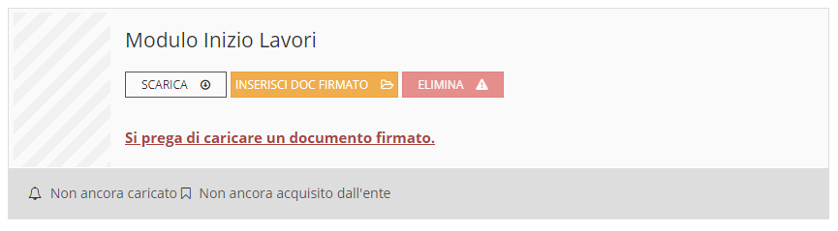In questo caso la situazione che il cittadino troverà sul Portale sarà leggermente differente, dal punto di vista grafico.

#### 3.3.2.4 Scelta procedimento e compilazione pratica – iter completo

In base a quanto proposto nelle sezioni precedenti, il cittadino inizierà il suo iter completo di presentazione di una istanza online attraverso la pagina delle categorie dei procedimenti.

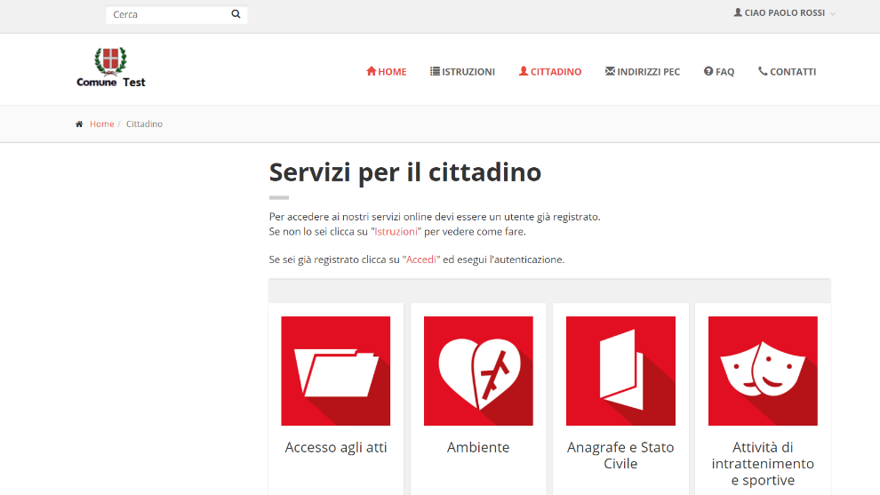

Entrando in uno di questi servizi si trova una lista di procedimenti:

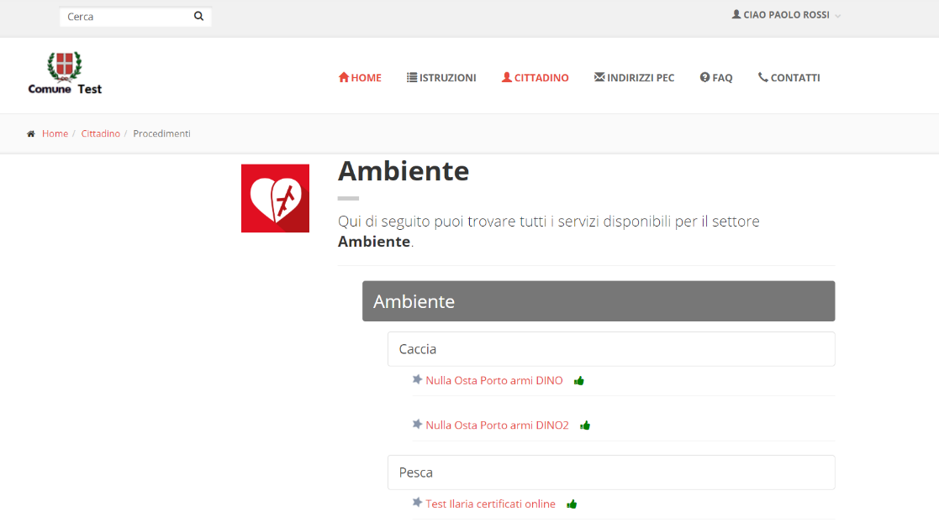

Entrando in un determinato procedimento, si può notare una descrizione del procedimento, gli allegati e si può creare una pratica.

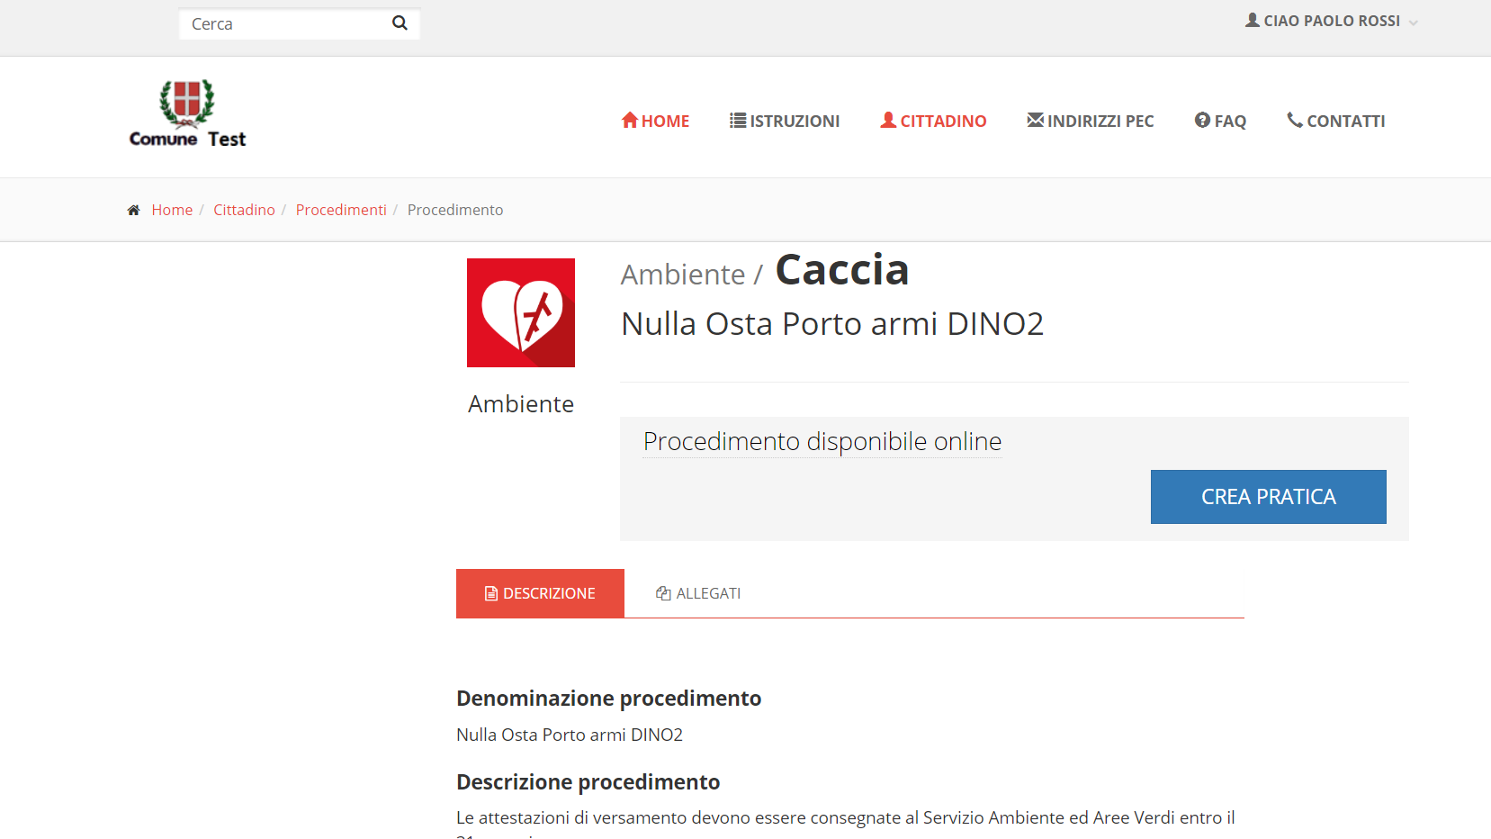

La creazione di una pratica è composta da vari step:

1. **Allegati**: si possono caricare eventuali allegati aggiuntivi richiesti dalla pratica;

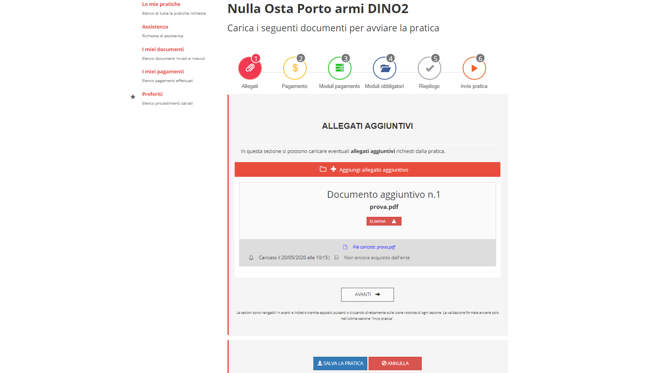

1. **Pagamento**: gestione dei pagamenti inerenti alla pratica;

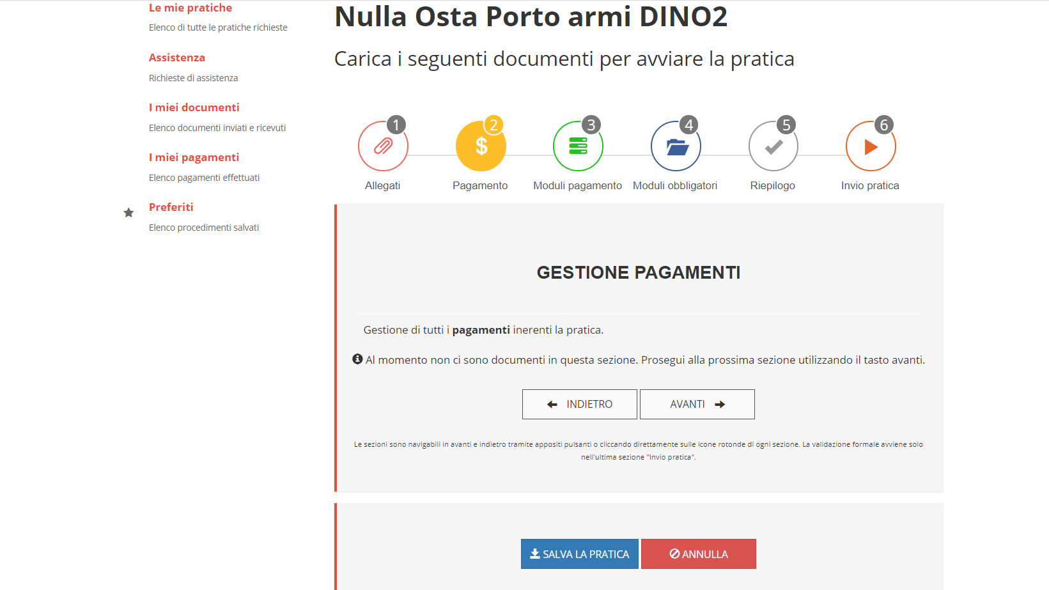

1. **Moduli pagamento**: in questa sezione è possibile caricare i dati relativi ai moduli di pagamento della pratica richiesta;

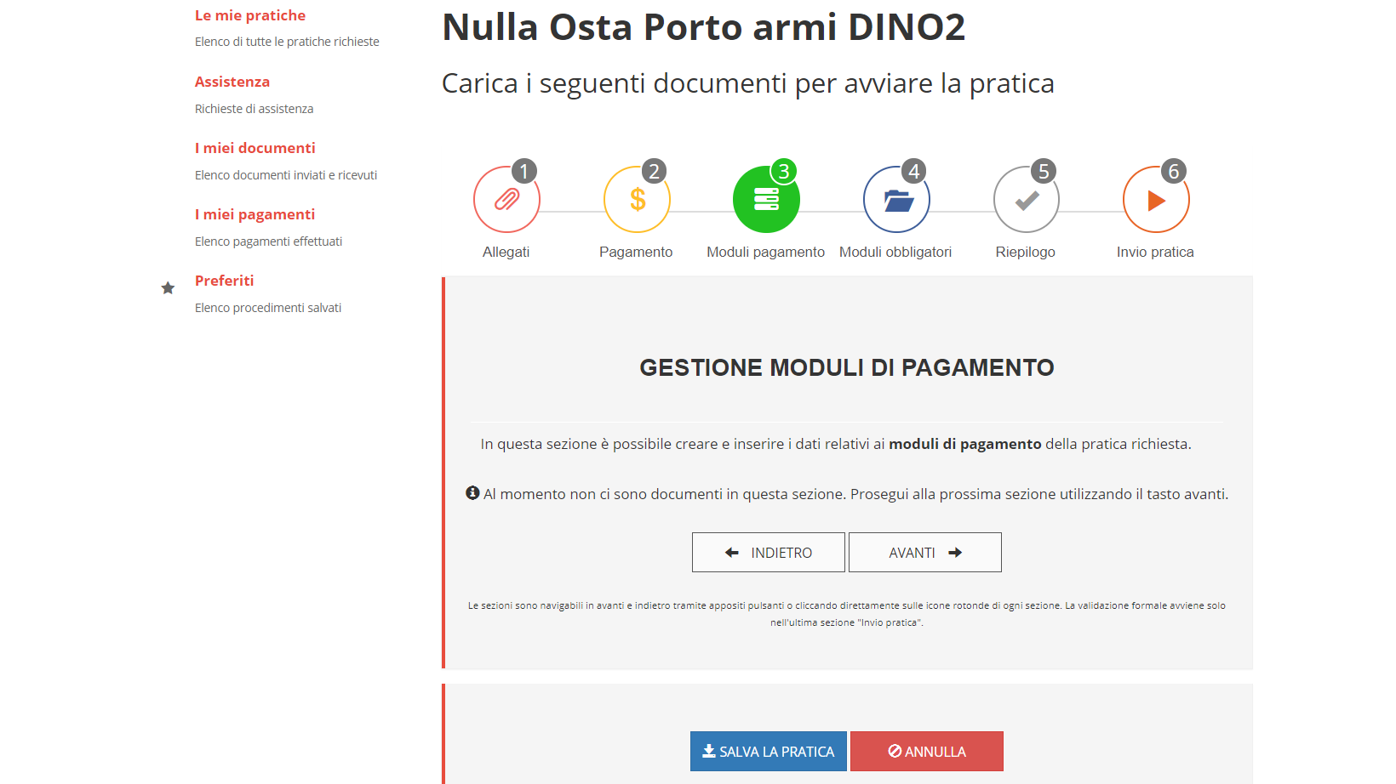

1. **Moduli obbligatori**: compilazione dei moduli obbligatori per la pratica richiesta. Per la compilazione si presenta un pop-up per la compilazione. Una volta salvato è possibile scaricare il file compilato ed eliminarlo;

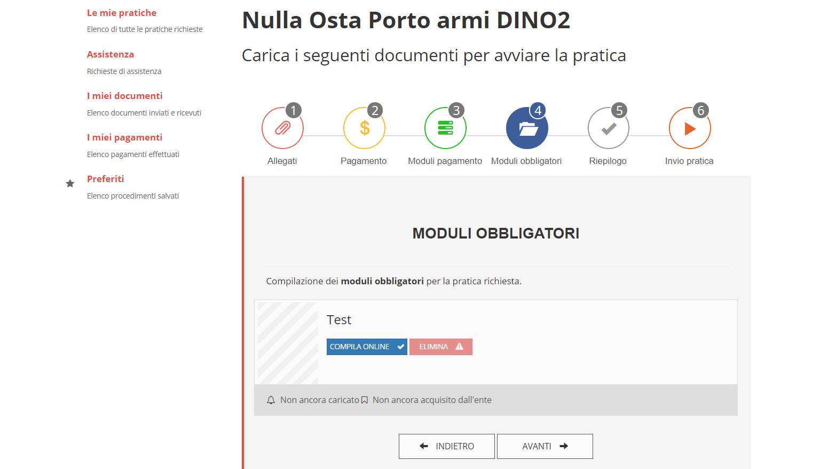

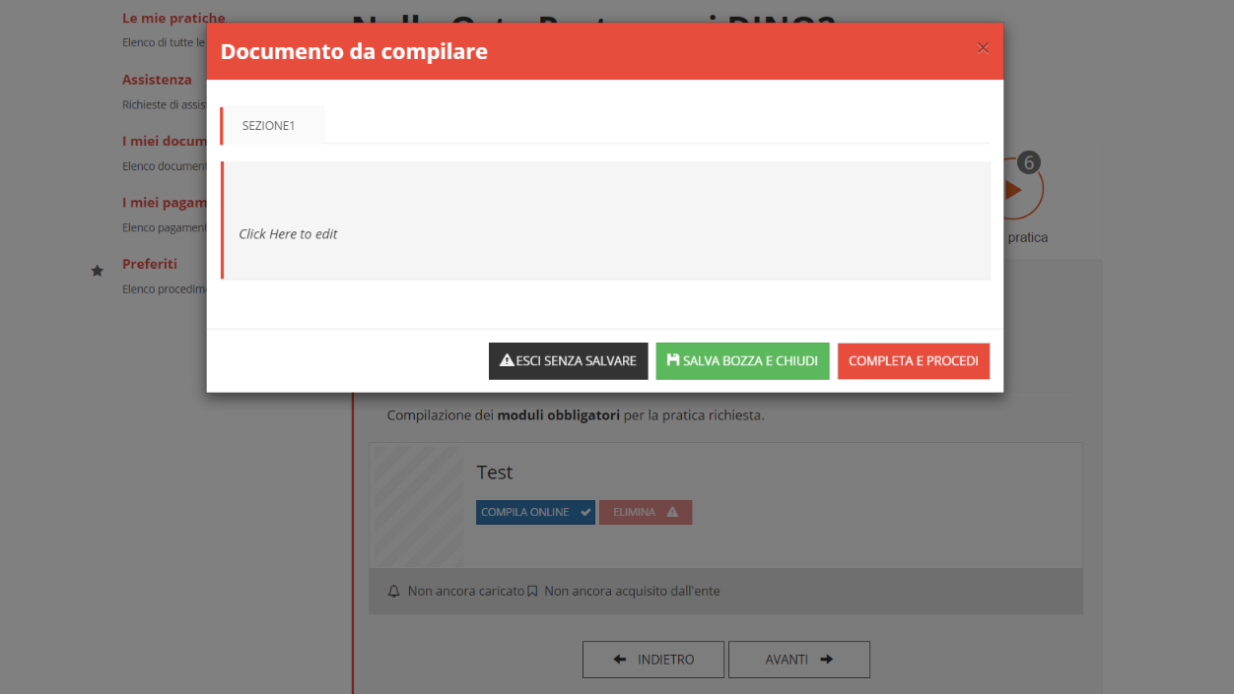

1. **Riepilogo**: riepilogo di tutte le informazioni inserite per la pratica richiesta;

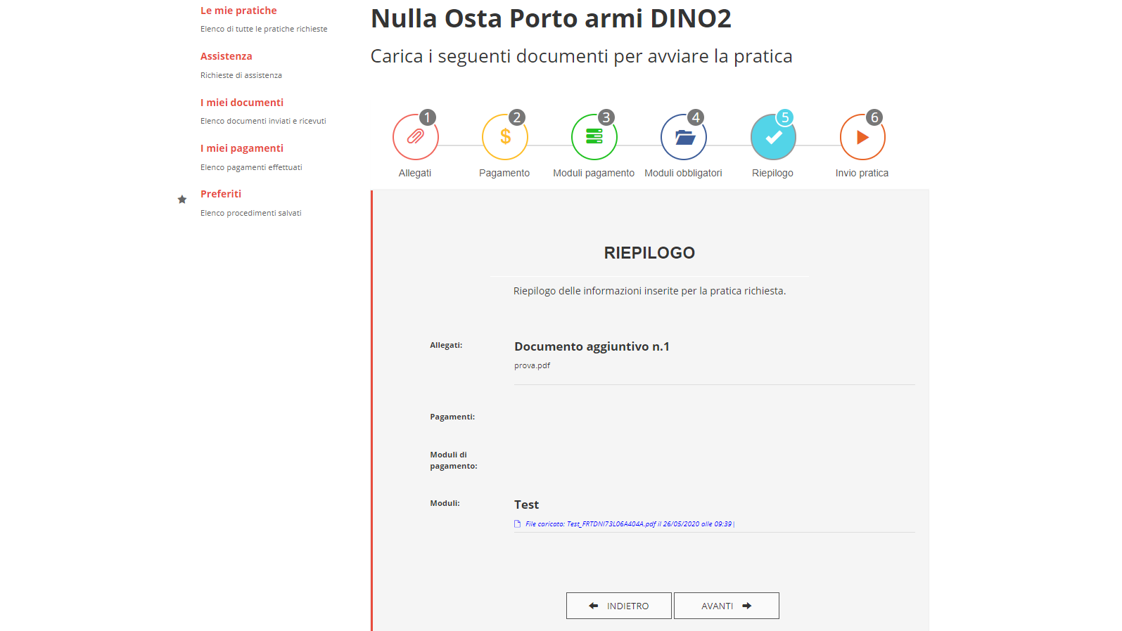

1. **Invio pratica**: conferma e invio pratica.

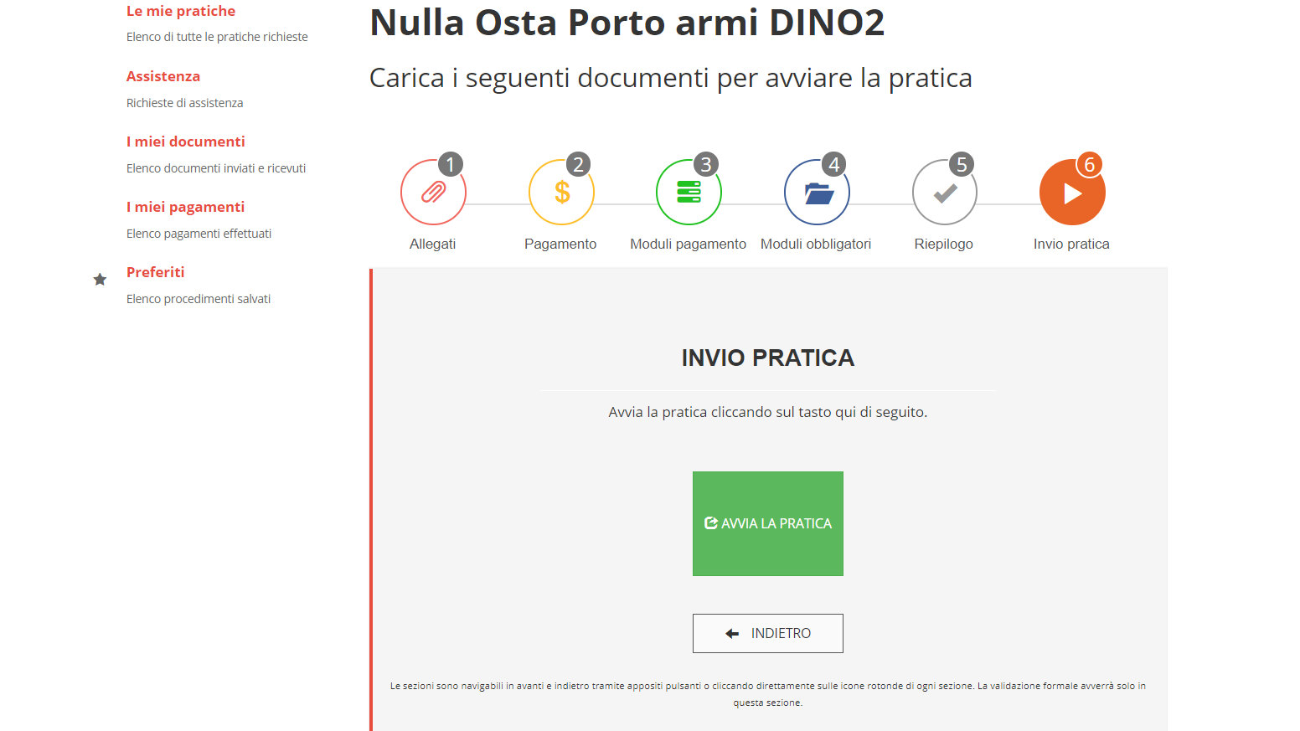

## Gestisci Pratiche

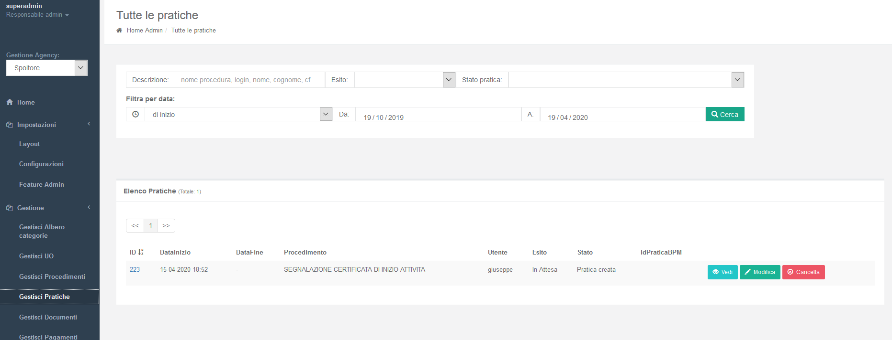In questa sezione si può gestire l’istanza di un procedimento, vedere in che stato si trova e cambiare l’esito dell’istanza.

## Crea Utenti

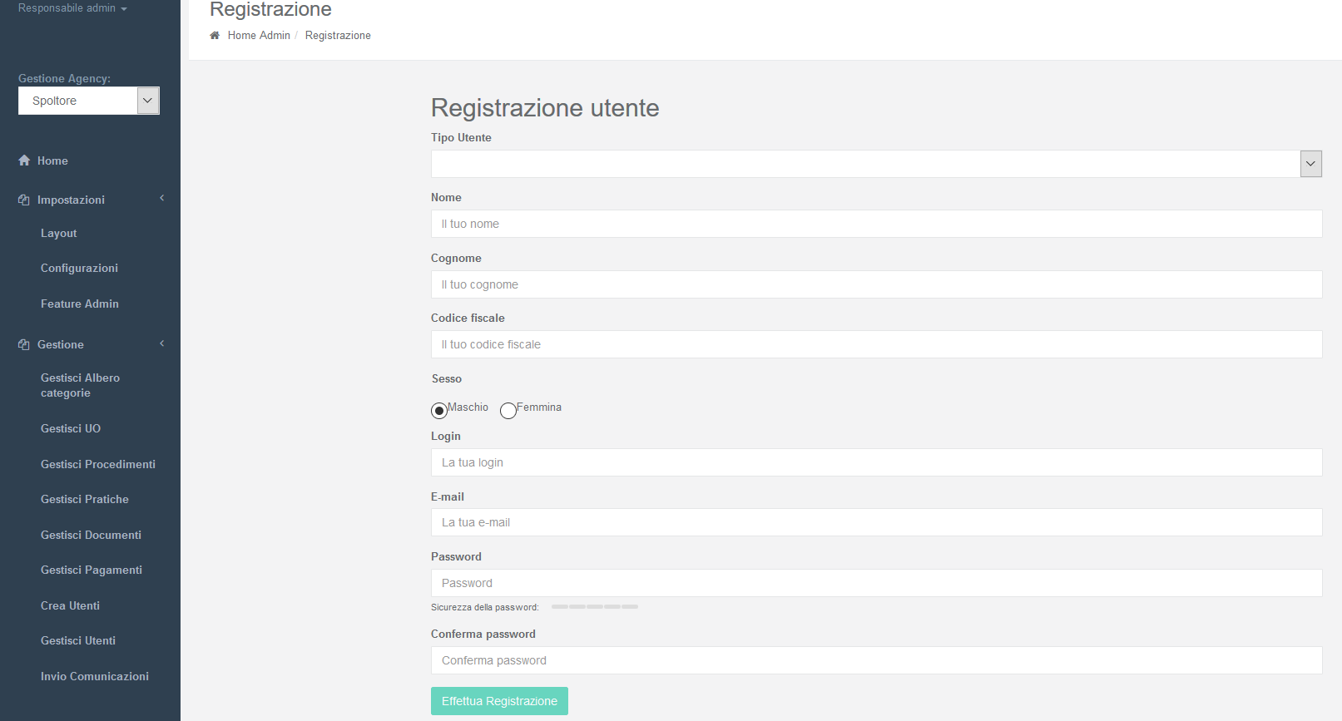Nella schermata di Crea Utenti si possono create utenze sia di admin per l’ente selezionato, che del cittadino stesso.

## Funzione di impersonificazione e profilazione utenze

Il Portale mette a disposizione una funzione di profilazione specifici ruoli a cui poter collegare determinate funzionalità e/o garantire la visibilità di determinate categorie di servizi o di singoli procedimenti

La configurazione di un ruolo può essere gestita sul pannello di amministrazione tramite la sezione “Gestione” -> “Gestione profili”

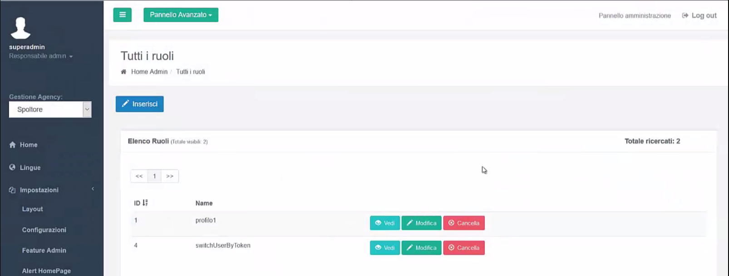

Utilizzando la codifica “switchUserByToken” si andrà ad impostare un ruolo predefinito che permetterà di abilitare determinati utenti alla funzione di impersonificazione tramite token utente. Tale ruolo, opportunamente collegato ad uno o più utenti come mostrato nell’immagine seguente, permetterà all’utente specifico di avere accesso alla funzione di impersonificazione tramite token che permetterà di “simulare” l’accesso e la navigazione per conto di un altro utente.

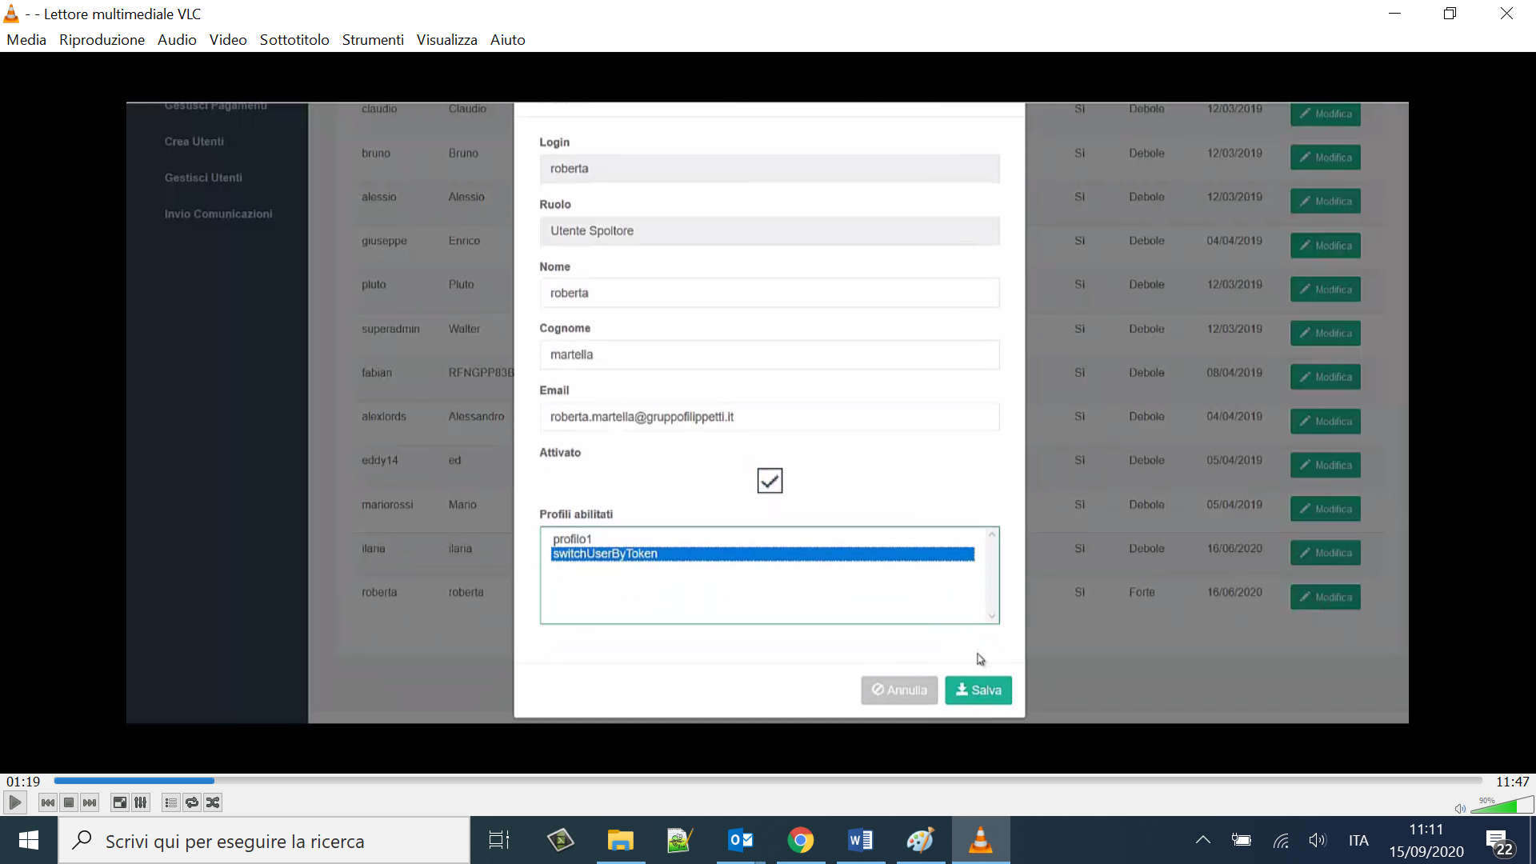

Il cittadino a cui è stato abilitato il ruolo in questione potrà accedere alla funzione “Cambia utente” direttamente disponibile sul menu principale del suo sportello riservato.

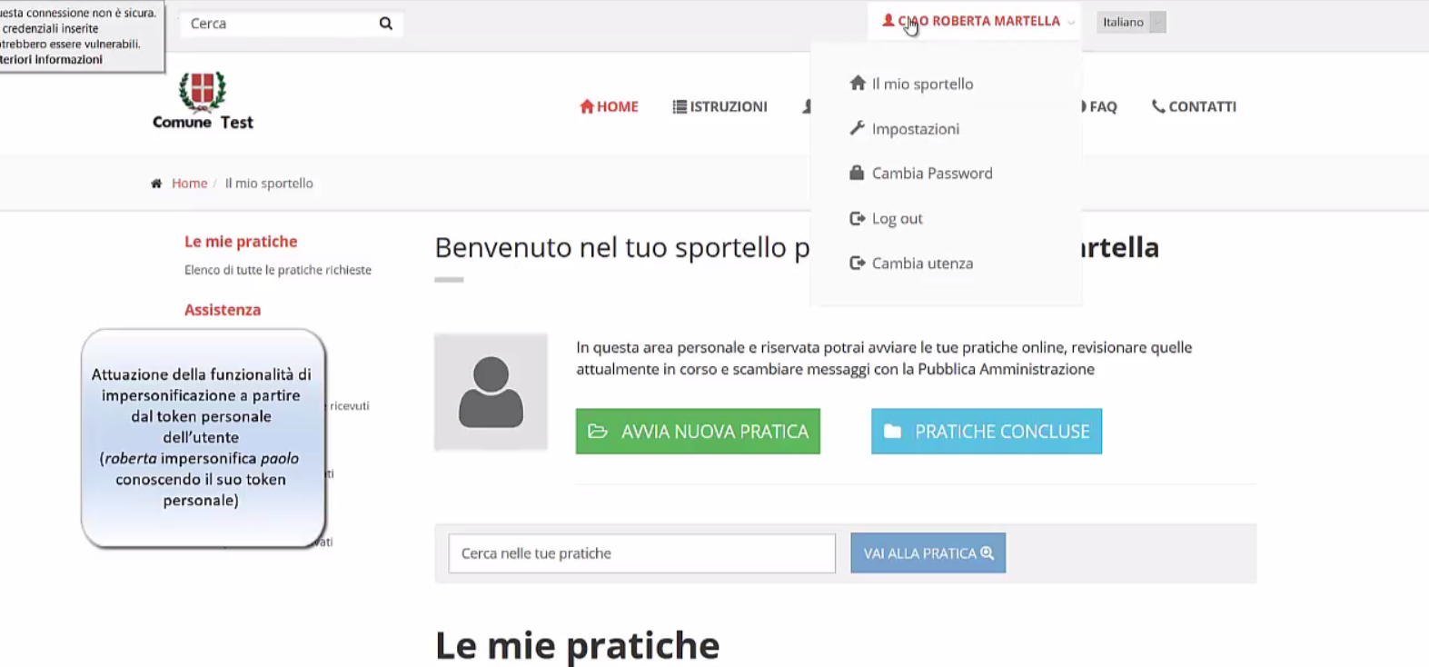

Verrà richiesto di inserire il token per cui si vuole attivare l’impresonificazione; tale token dovrà essere fornito come autorizzazione dal cittadino che vuole autorizzare la sua impersonificazione da parte di un altro utente. Tale codice è visibile nella sezione “Impostazioni” di ogni cittadino come di seguito indicato (vedi sezione 4.9 in questo documento).

L’attivazione della funzione attiva anche la gestione degli audits specifici (vedi sezione 3.6.1)

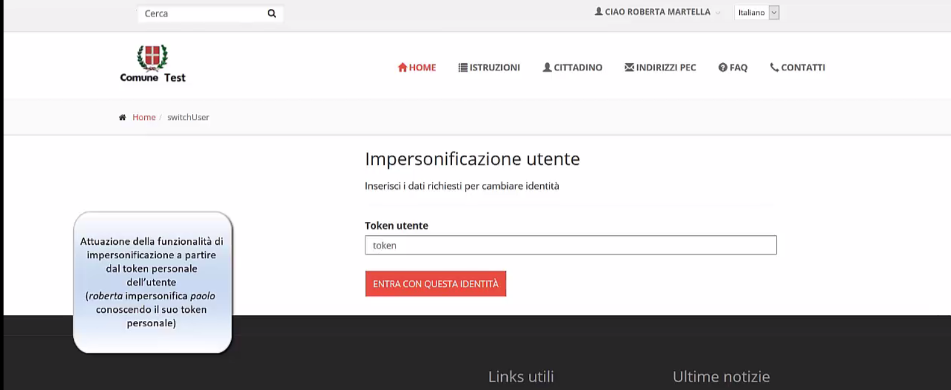

Dopo aver attivato la funzione di impersonificazione viene mostrato apposito messaggio che indica che si sta operando per conto dell’utente scelto.

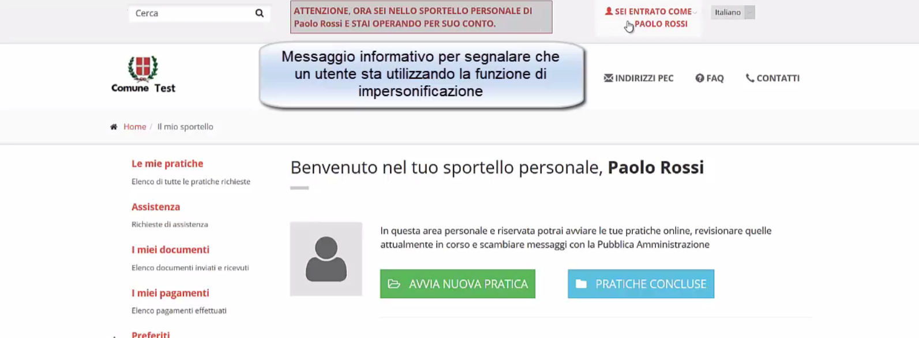

La funzione viene spenta tramite il logout dell’impersonificazione (di conseguenza viene disabilitata la gestione degli audits specifici di impersonificazione)

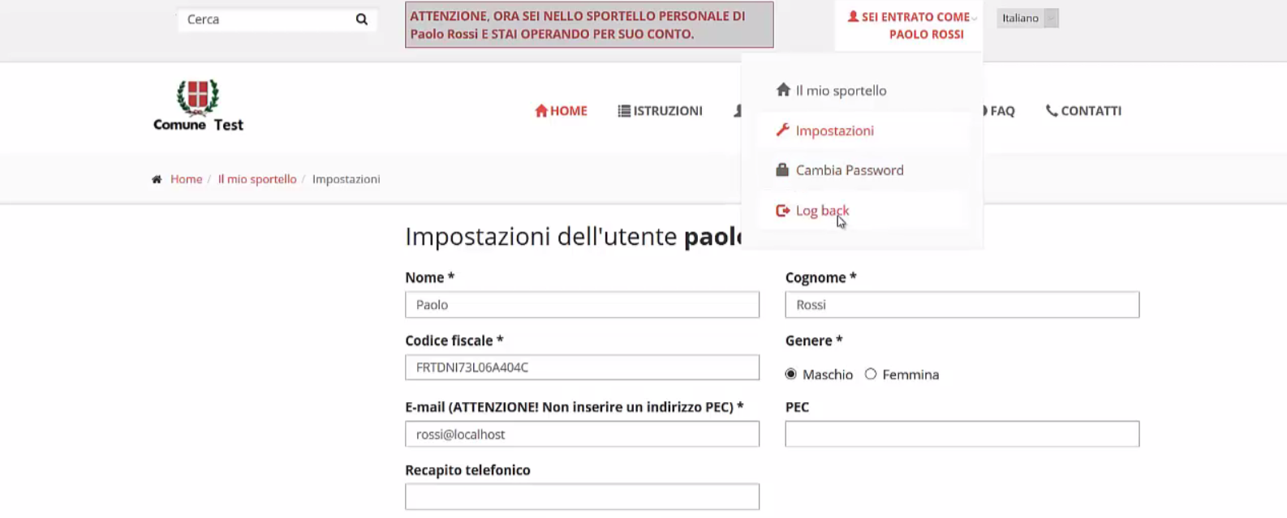

Allo stesso modo è possibile utilizzare il profilo predefinito “switchUserByFiscalCode” per configurare un nuovo ruolo ed associarlo ad utenti che vogliono usare la funzione di impersonificazione tramite CF del cittadino da impersonificare.

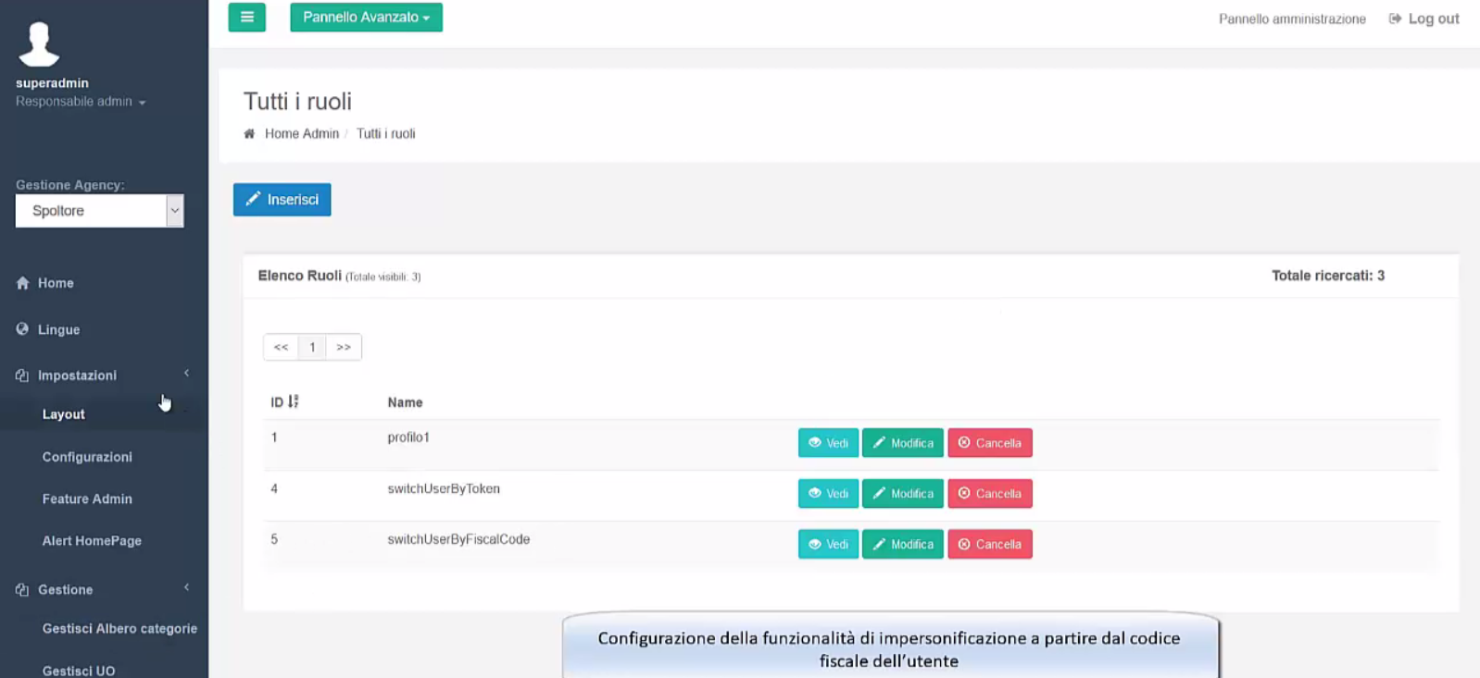

L’associazione del profilo allo specifico utente avviene tramite la funzione “Gestisci utenti” del pannello di amministrazione

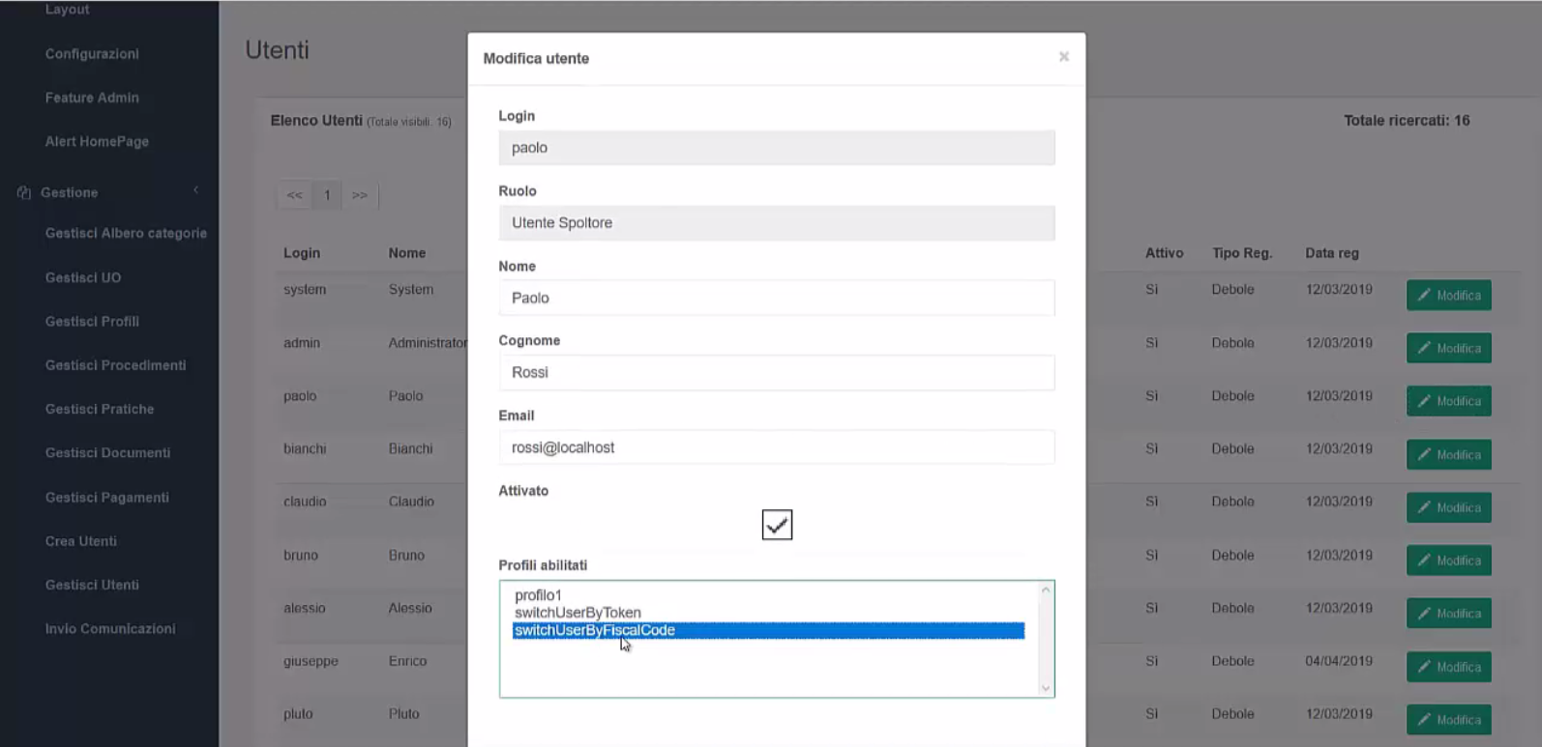

L’utente con ruolo indicato potrà accedere alla funzione “Cambia utenza” dal suo menu principale nello sportello riservato ed attivare la funzione di impersonificazione tramite CF. Tale funzione attiva anche gli audits specifici (vedi sezione 3.6.1)

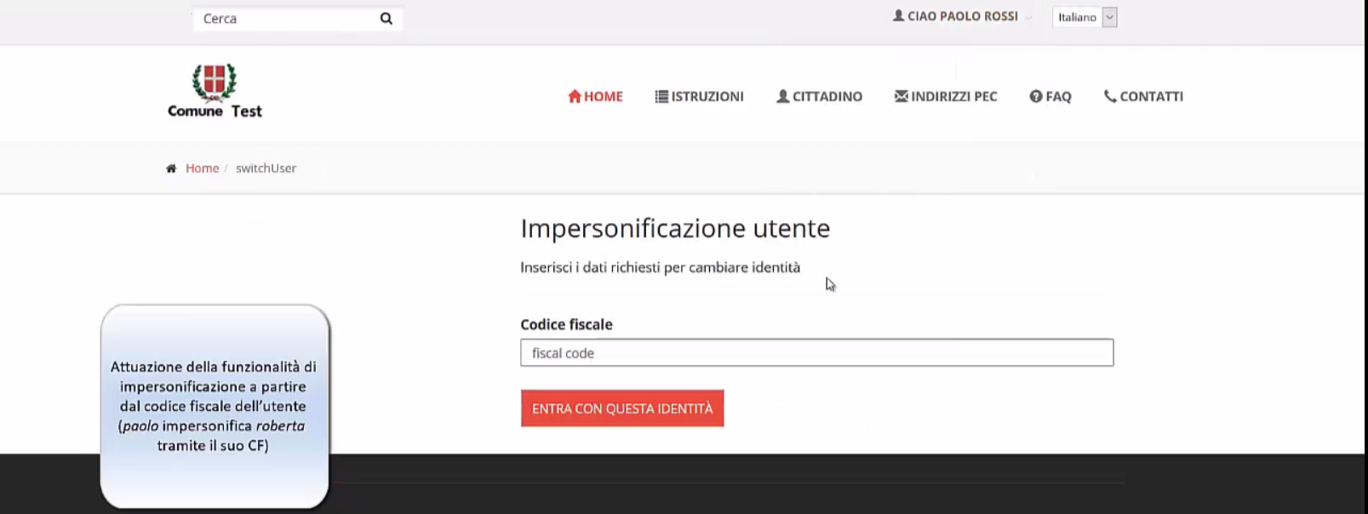

**3.6.1 Audits di impersonificazione**

Nella sezione “Pannello Avanzato” è possibile gestire e monitorare gli audits di impersonificazione che tracciano con dettaglio tutte le operazioni che vengono fatte in fase di impersonificazione di un utente da parte di un altro.

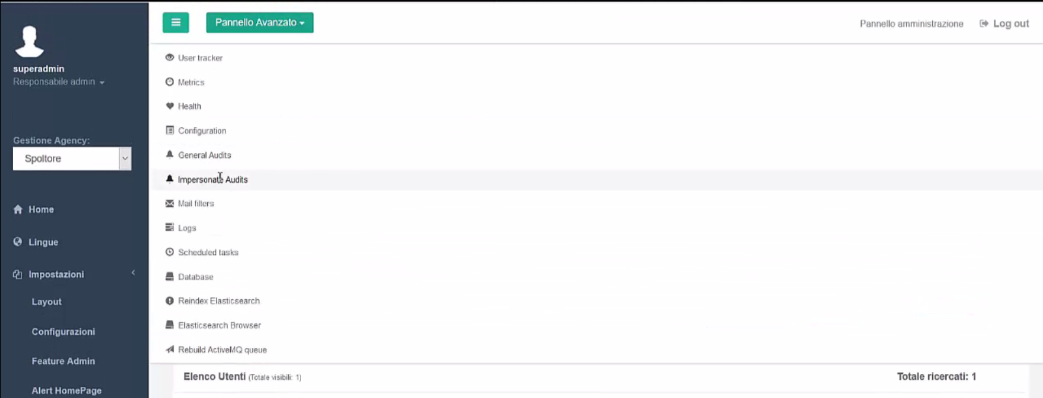

Ricerca e visualizzazione dettaglio audits:

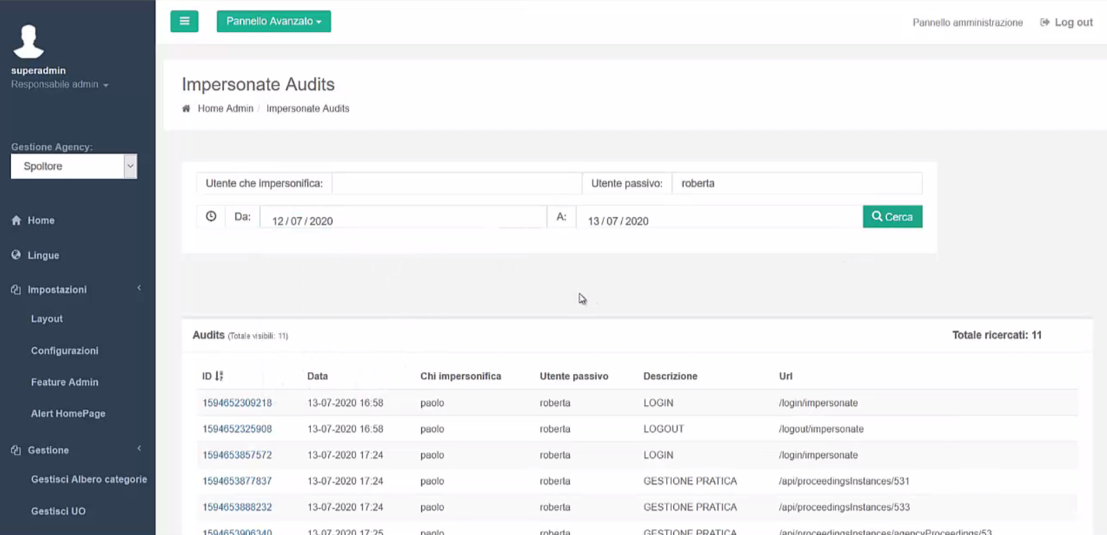

## Funzione di notifiche importati sulla Home Page

Tramite il pannello di amministrazione è possibile utilizzare la funzione di inserimento notifica importante sulla home page del portale accedendo alla sezione “Impostazioni” -> “AlertHomePage”

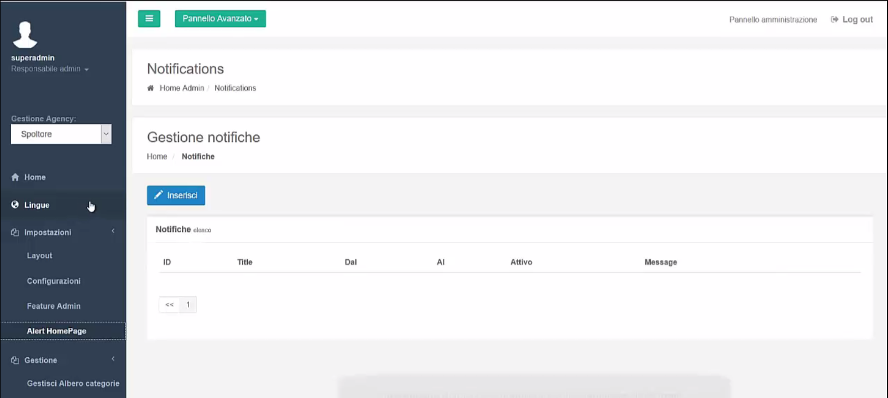

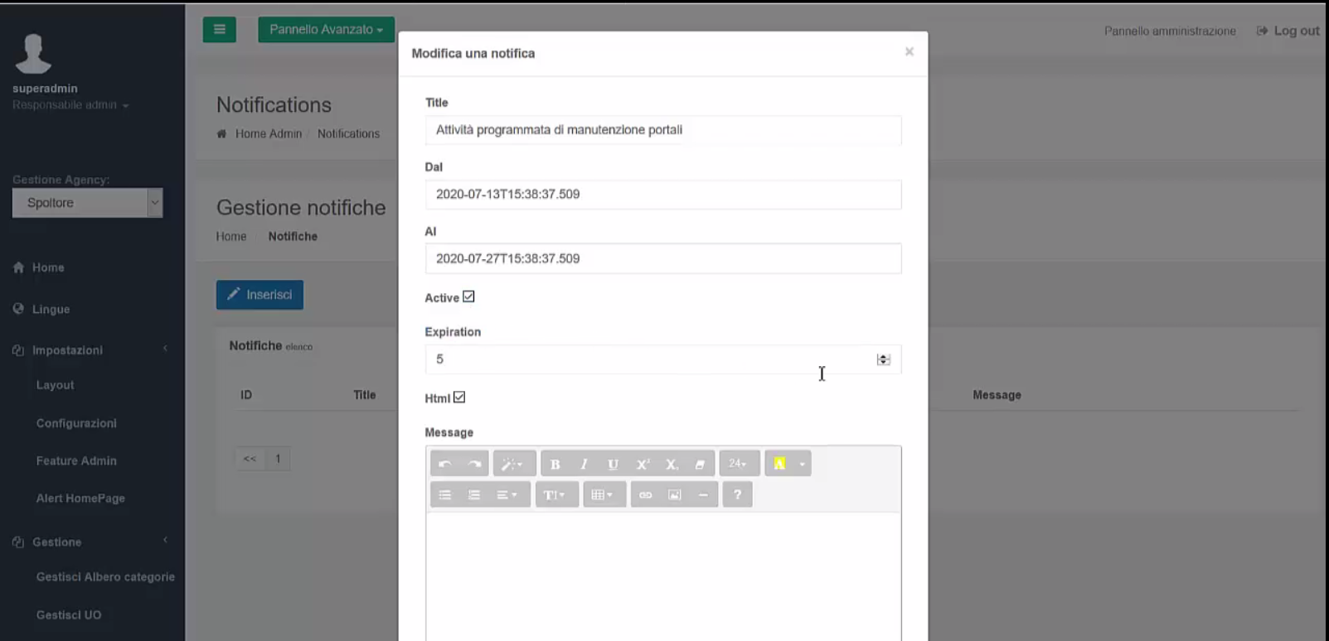

Tale notifica apparirà sulla Home Page in base alle configurazioni inserite in fase di creazione (data inizio, fine e durata)

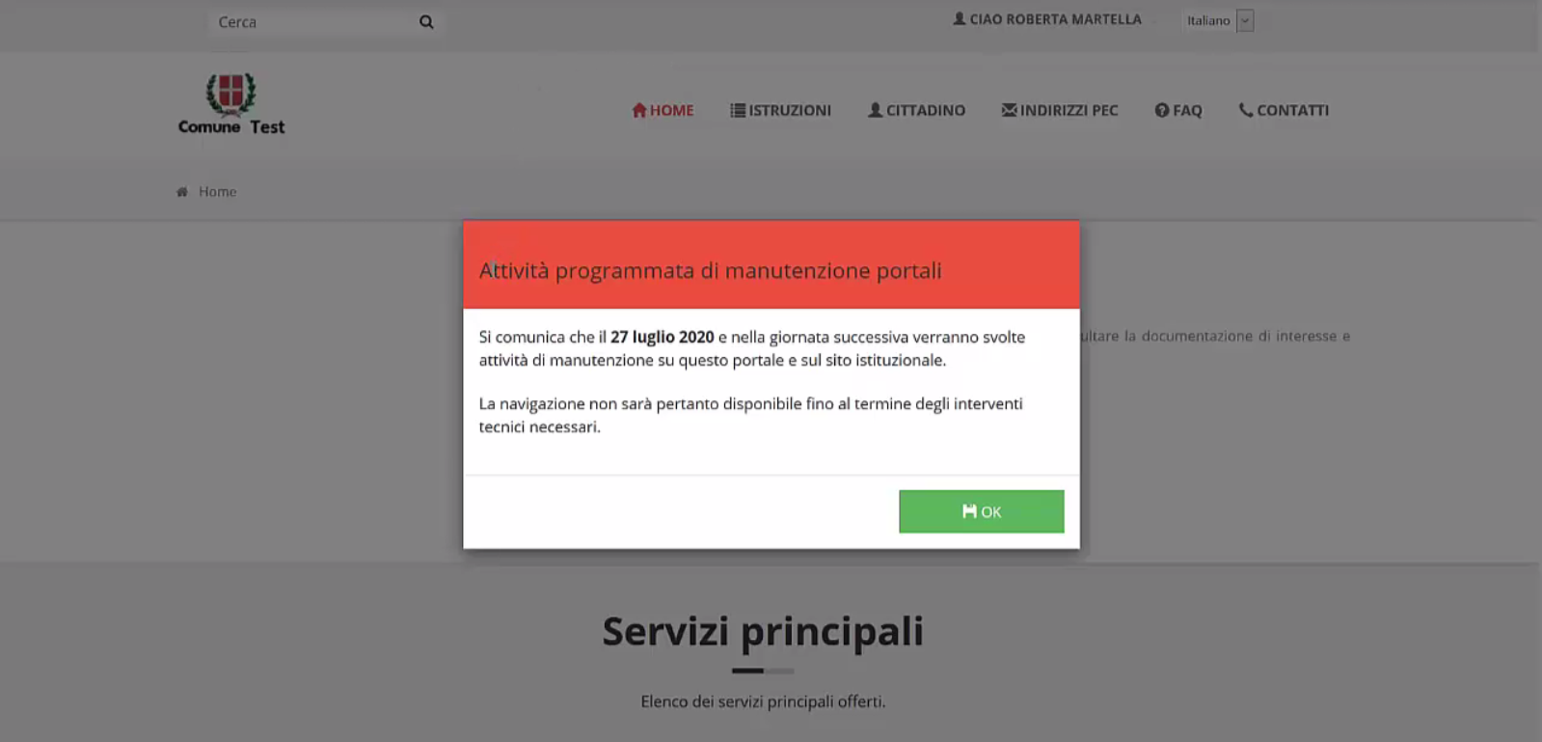

# Navigazione e funzioni cittadino

## Sportello riservato e gestione istanze

Il cittadino subito dopo l’accesso ha visibilità della sua area riservata dove vengono raggruppate pratiche che richiedono il suo intervento rispetto a quelle in lavorazione presso l’ente.

Da questa sezione è anche possibile accede alla funzione di “Avvio nuova pratica” e/o consultare “Pratiche concluse”

## Dettaglio pratica

Dopo l’avvio di una nuova istanza (come descritto nella sezione 3.3.2.4) o cliccando su una delle pratiche dello sportello riservato, si ha accesso alla pagina di dettaglio della pratica dove è possibile consultare lo stato di avanzamento della stessa o accedere a funzioni di aggiornamento pratica (solo se la pratica non è ancora stata avviata o se sono richieste integrazioni) e/o visualizzazione documenti inviati o ricevuti.

## Ricevuta di presentazione di una istanza online

Sempre dalla pagina di dettaglio della pratica è anche possibile visualizzare e scarica la ricevuta di presentazione.

Tale ricevuta di presentazione può essere configurata tramite un template HTML.

## Gestione pratiche concluse

Dallo sportello riservato è visibile la sezione “Pratiche concluse” con opportune notifiche quando il cittadino riceve nuove comunicazioni di conclusione lavorazione pratiche da parte dell’ente.

Accedendo alla funzione “Pratiche concluse” il cittadino avrà visibilità delle pratiche concluse con opzione di ricerca fulltext.

## Consultare pratica conclusa

Per una pratica conclusa è possibile accedere alla funzione “Consulta” che riporta il cittadino alla pagina di dettaglio della pratica per consultazione e/o download documenti inviati o ricevuti

## Valutare pratica conclusa

Per una pratica conclusa è possibile anche accedere alla funzione “Valuta” che consente al cittadino di esprimere un commento di valutazione ed un rating grafico con lo strumento delle stelline.

## Chat di comunicazione con il cittadino

Nella pagina di dettaglio pratica può essere presente (se configurato) il pannello di “Comunicazioni” che consente di avviare una chat di informazioni con l’ente.

L’operatore dell’ente potrà rispondere direttamente dalla scrivania virtuale

Il cittadino avrà notifica della risposta

## Funzione di inserimento integrazioni

Il portale permette anche di gestire l’inserimento di integrazioni a seguito di opportune richieste di integrazione da parte dell’ente

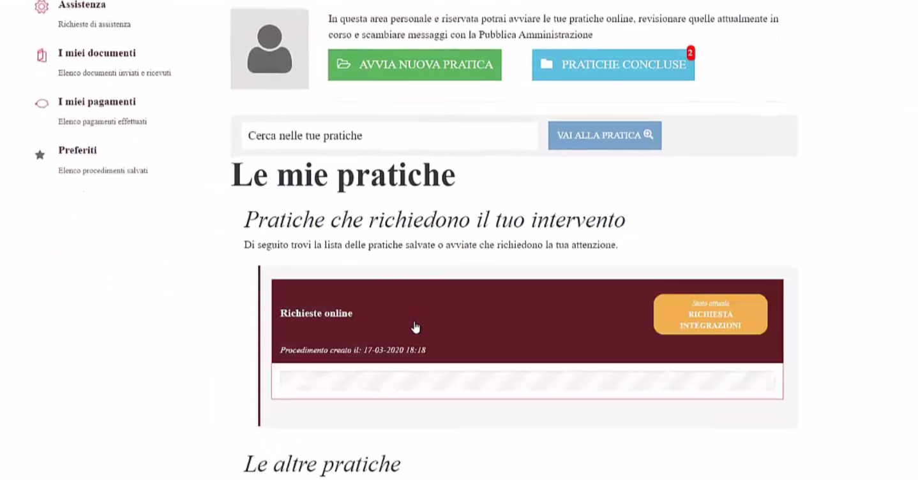

Una volta ricevuta la notifica di una nuova pratica che richiede l’attenzione del cittadino, lo stesso può accedere alla pagina di dettaglio pratica dove è possibile consultare il documento di richiesta integrazioni ricevuto:

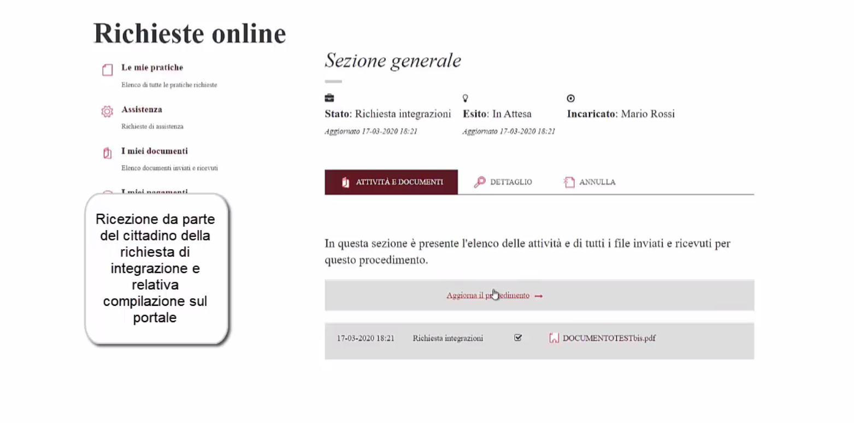

Tramite la funzione “Aggiorna procedimento” sarà possibile accedere alla sezione di inserimento integrazioni dove è possibile inserire i documenti integrativi richiesti:

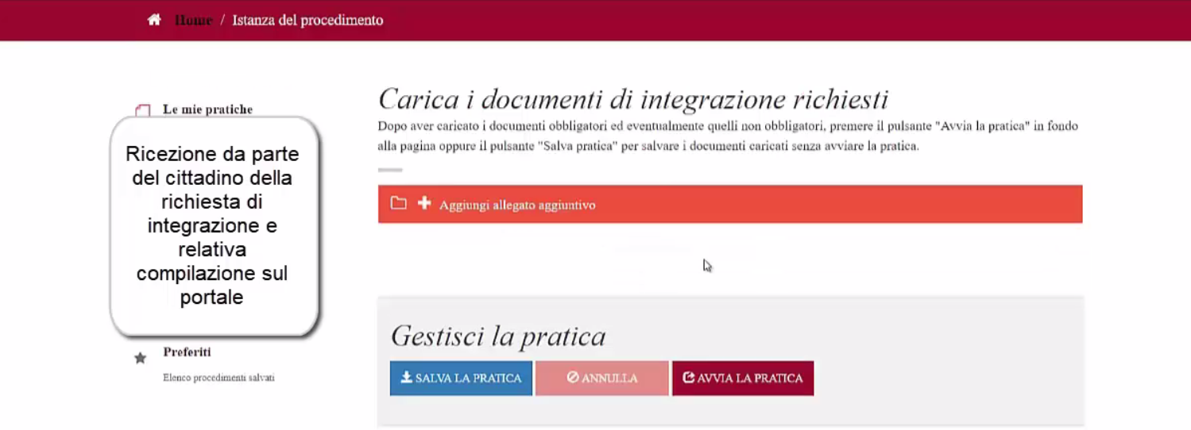

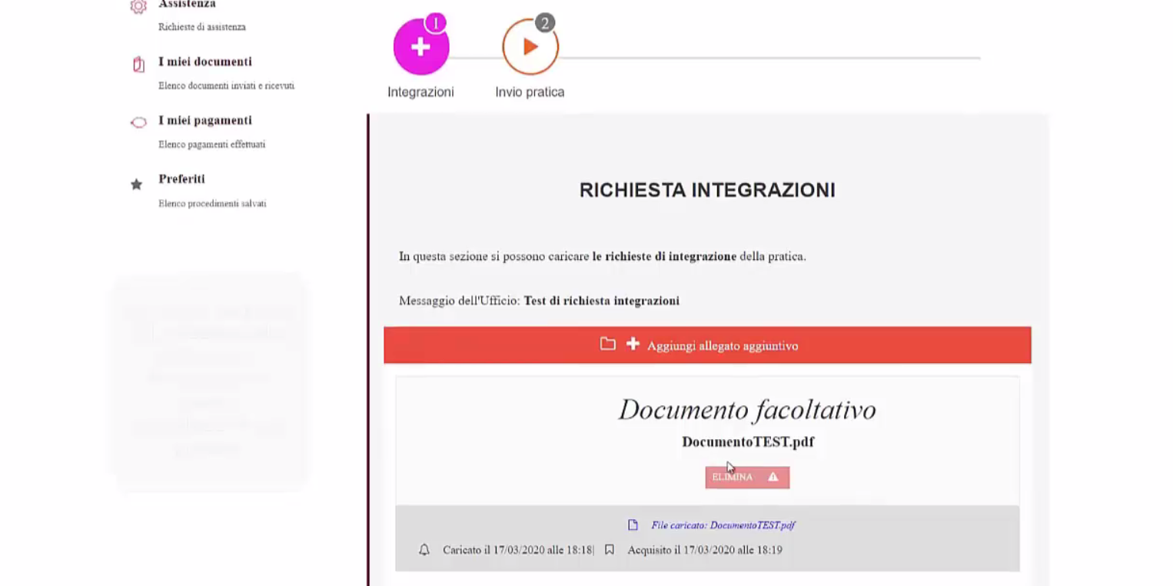

Dopo aver completato l’inserimento delle integrazioni, il cittadino le può inviare all’ente attraverso il pulsante “Invia Integrazioni”

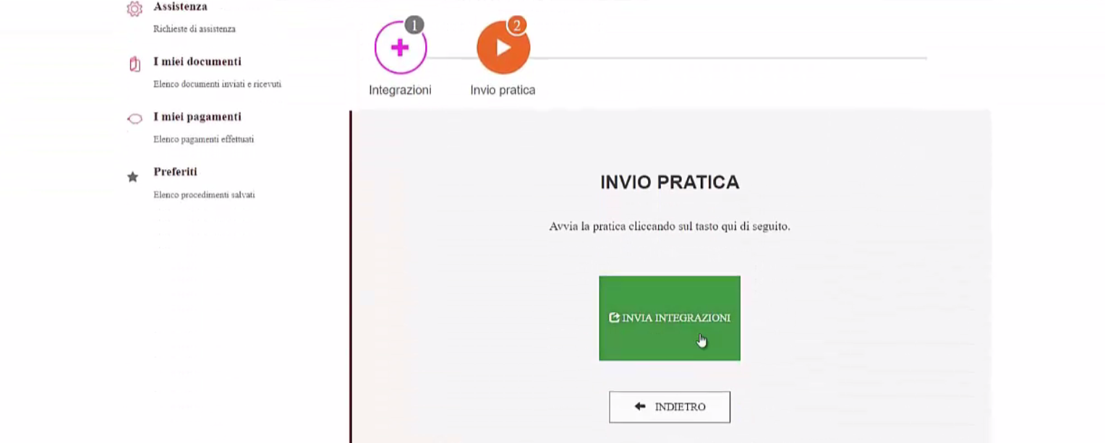

## Generazione token univoco sul proprio profilo

Nella sezione “Impostazioni” di ogni utente è possibile attivare il proprio token univoco che può essere comunicato ad altri utenti per attivare la funzione di impersonificazione tramite token (vedi sezione 3.6 di questo documento).

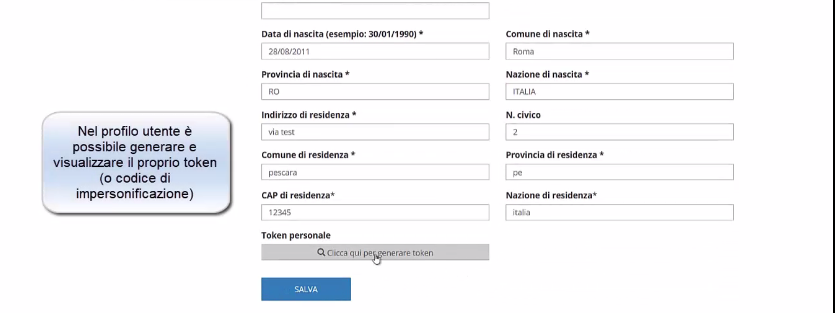

Cliccando su genera token viene mostrato il proprio token personale univoco di impersonificazione

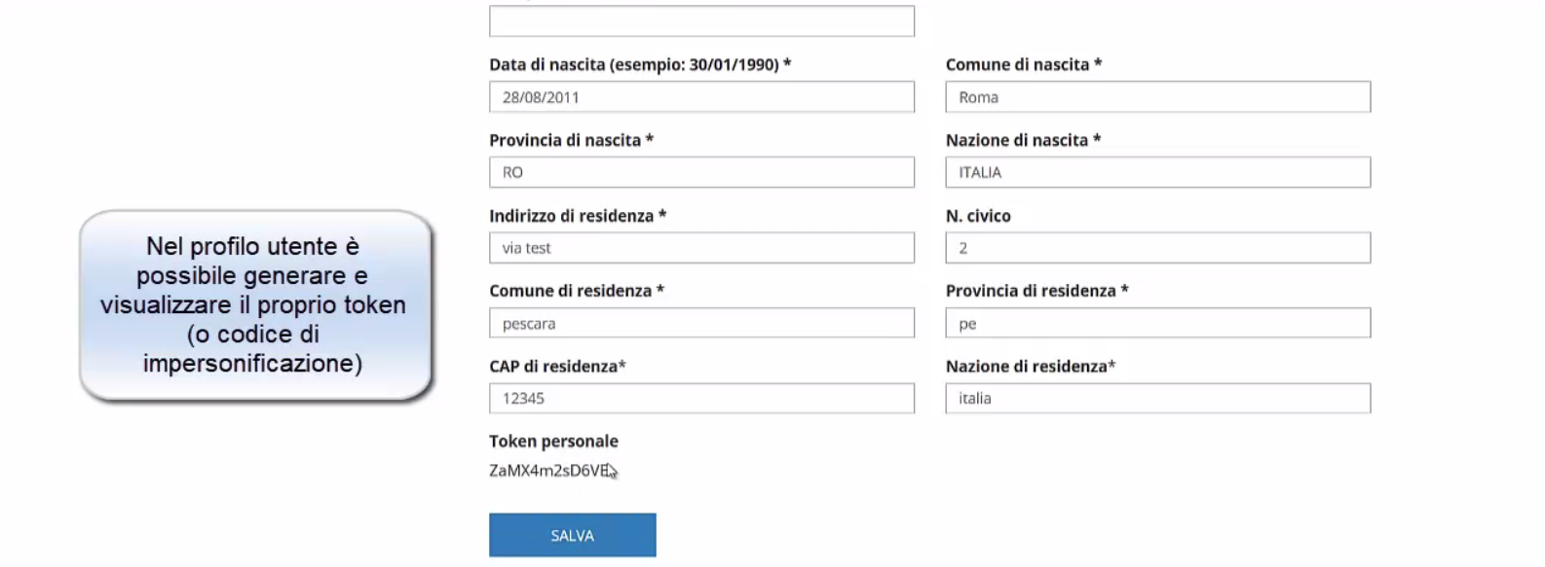

## I miei documenti

Nell’area riservata del cittadino è presente la sezione “I miei documenti” dove vengono aggregati tutti i documenti inviati e ricevuti/scambiati con il proprio ente che possono essere filtrati con un filtro full text

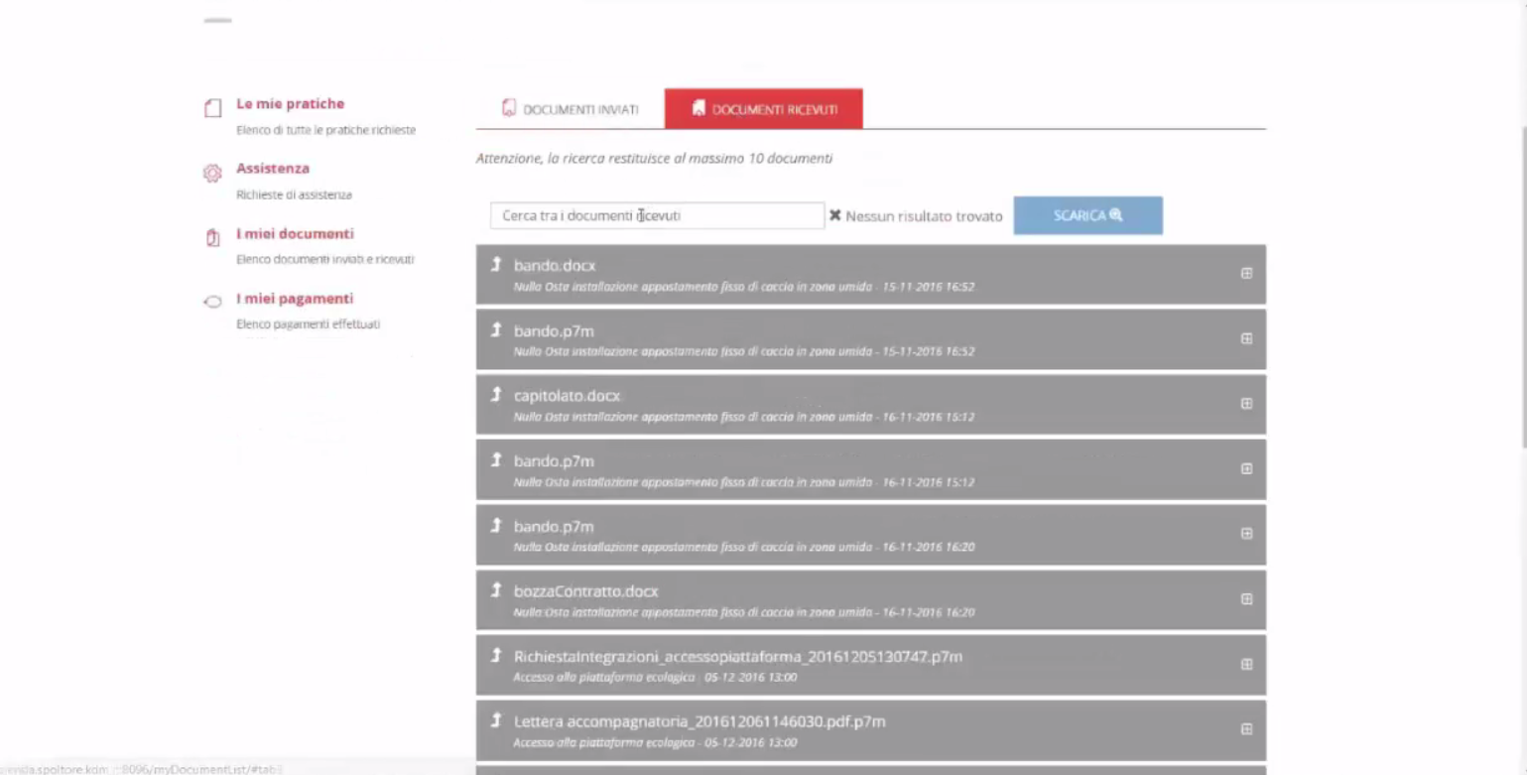

Identificato il documento di interesse è possibile consultare i dettagli o scaricarlo.

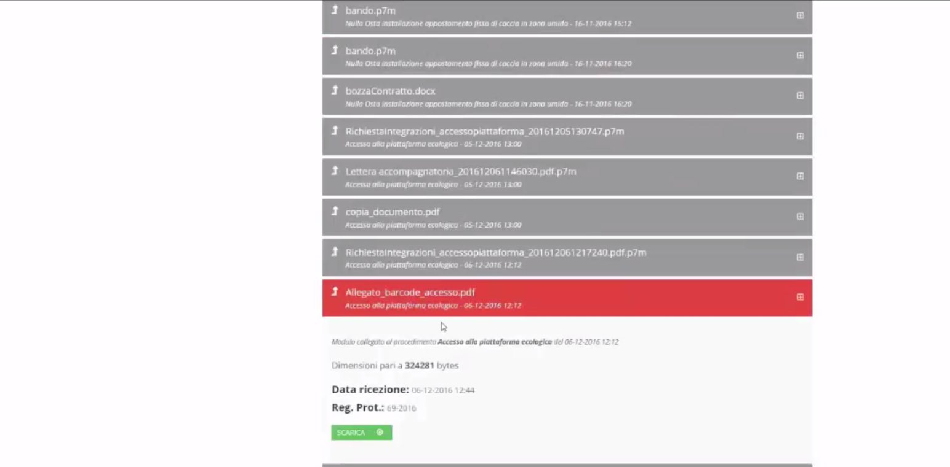

## I miei pagamenti

Nell’area riservata del cittadino è presente la sezione “I miei pagamenti” dove vengono aggregati tutti i pagamenti effettuati dal cittadino per specifiche pratiche. I pagamenti possono essere filtrati con un filtro full text

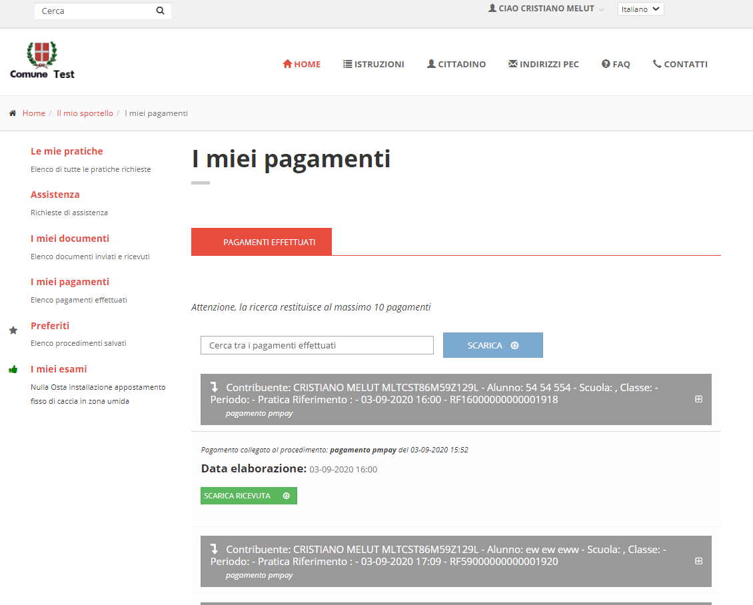

Identificato il pagamento di interesse è possibile consultare i dettagli o scaricare la ricevuta di pagamento collegata